|  |  |
| --- | --- |
|  | **Министерство науки и высшего образования Российской Федерации**  **Федеральное государственное бюджетное образовательное учреждение**  **высшего образования**  **«Московский государственный технический университет**  **имени Н.Э. Баумана**  **(национальный исследовательский университет)»**  **(МГТУ им. Н.Э. Баумана)** |

ФАКУЛЬТЕТ ________________Энергомашиностроение________________________________

КАФЕДРА ________Газотурбинные двигатели и комбинированные установки______________

**РАСЧЕТНО-ПОЯСНИТЕЛЬНАЯ ЗАПИСКА**

***К КУРСОВОМУ ПРОЕКТУ***

***НА ТЕМУ:***

|  |
| --- |
| ***Расчет цикла и турбины стационарной*** |
| ***газотурбинной установки*** |
|  |
|  |
|  |
|  |

Студент ______Э3-92_______ **_________________ ___**Сыроватский А. А.**__**

(Группа) (Подпись, дата) (И.О.Фамилия)

Руководитель курсового проекта **_________________ _____**Новицкий Б. Б.**____**

(Подпись, дата) (И.О.Фамилия)

*2022 г.*

**Министерство науки и высшего образования Российской Федерации**

**Федеральное государственное бюджетное образовательное учреждение**

**высшего образования**

**«Московский государственный технический университет имени Н.Э. Баумана**

**(национальный исследовательский университет)»**

**(МГТУ им. Н.Э. Баумана)**

УТВЕРЖДАЮ

Заведующий кафедрой __________

(Индекс)

______________ _______________

(И.О.Фамилия)

« _____ » ____________ 20 ____ г.

**ЗАДАНИЕ**

**на выполнение курсового проекта**

по дисциплине ____Теплообменные аппараты________________________________________

Студент группы ___Э3-82____

________________________Сыроватский Александр Александрович_____________________

(Фамилия, имя, отчество)

|  |
| --- |
| Тема курсового проекта: Расчет цикла и турбины стационарной газотурбинной установки |
|  |
|  |

Направленность КП (учебный, исследовательский, практический, производственный, др.)

___учебная______________________________________________________________________

Источник тематики (кафедра, предприятие, НИР) ____кафедра__________________________

График выполнения проекта: 25% к _5_ нед., 50% к _8_ нед., 75% к 11 нед., 100% к 14 нед.

|  |
| --- |
| ***Задание:*** произвести расчет цикла двухвальной стационарной установки, выбрать |
| расчетную точку и спроектировать турбину высокого давления. Температура газов перед |
| турбиной высокого давления *,* мощность силовой турбины . |
| Выполнить расчет диска последней ступени турбины высокого давления на прочность. |
|  |
|  |
|  |

***Оформление курсового проекта:***

Расчетно-пояснительная записка на _____ листах формата А4.

Перечень графического (иллюстративного) материала (чертежи, плакаты, слайды и т.п.)

_______________________________________________________________________________

_______________________________________________________________________________

Дата выдачи задания « _10_ » __сентября__ 2021 г.

**Руководитель курсового проекта**  _________________ _____Новицкий Б. Б.___

(Подпись, дата) (И.О.Фамилия)

**Студент _________________ ___**Сыроватский А. А.**__**

(Подпись, дата) (И.О.Фамилия)

Примечание: Задание оформляется в двух экземплярах: один выдается студенту, второй хранится на кафедре.

Содержание

Список сокращений и условных обозначений 5

Значения индексов 5

Значения счетчиков 5

Газодинамические функции 5

ВВЕДЕНИЕ 6

1 Аналитические функции теплоемкостей 7

2 Цикл 10

2.1 Исходные данные: 10

2.2 Расчет цикла 12

2.3 Результаты расчета цикла 20

3 Турбина 21

3.1 Исходные данные для расчета турбины 21

3.2 Предварительный расчет турбины 24

3.3 Построение проточной части турбины 28

3.4 Расчет турбины по средней линии тока 32

3.5 Расчет параметров ступени турбины 49

3.6 Расчет параметров турбины 53

3.7 Расчет ступени турбины по высоте 55

4 Расчет лопатки РК на прочность 61

4.1 Геометрические характеристики сечений лопатки 62

4.2 Определение газодинамических сил и моментов, действующих на лопатку по ее высоте 63

4.3 Определение точек, наиболее отдаленных от нейтральной линии 65

4.4 Определение напряжений в лопатке 66

4.5 Выносы лопатки 67

4.6 Результаты расчета 67

ЗАКЛЮЧЕНИЕ 72

СПИСОК ИСПОЛЬЗОВАННОЙ ЛИТЕРАТУРЫ 73

Приложение I. Численные результаты расчета цикла 74

# Список сокращений и условных обозначений

СТ – силовая турбина;

СЛ – сопловая лопатка;

РЛ – рабочая лопатка;

К – компрессор;

Т – турбина;

ГДФ – газодинамическая функция;

КПД – коэффициент полезного действия.

В расчетно-пояснительной записке используются элементы программирования для упрощения изложения расчета и его понимая:

– если;

– иначе;

– иначе если;

– конец условия .

# Значения индексов

Цифры в индексах обозначений соответствуют:

# Значения счетчиков

– номер ступени;

– радиус лопатки (1 – втулка, 2 – середина, 3 – периферия);

# Газодинамические функции

В расчете курсового проекта все ГДФ подсчитаны по уравнениям, представленным ниже и зависящим от показателя изоэнтропы и приведенной скорости .

ГДФ температуры:

ГДФ давления:

ГДФ плотности:

ГДФ расхода:

# ВВЕДЕНИЕ

## Аналитические функции теплоемкостей

Все данные взяты из [1].

Таблица . Расчетный состав топлив

|  |  |  |  |
| --- | --- | --- | --- |
| Топливо | Низшая теплота сгор. при 0°С, кДж/кг | Стехиометр. колич. сухого воздуха, кг/кг | Газовая пост. продуктов сгор. при α=1, Дж/(кг К) |
| Керосин (расчетный) | 43 970 | 14,815 | 288,9 |
| Дизельное топливо (средний состав) | 42 980 | 14,49 | 287,4 |
| Соляровое масло (средний состав) | 42 565 | 14,35 | 286,8 |
| Мазут Ф12 малосернистый | 41 515 | 14,01 | 285,9 |
| Природный газ | 49 208 | 16,683 | 302,18 |
| Коксовый газ | 33 103 | 10,287 | 308,48 |
| Биогаз | 17 926 | 6,078 | 292,08 |

Таблица .. Средняя теплоемкость газообразных топлив

|  |  |  |  |  |  |  |
| --- | --- | --- | --- | --- | --- | --- |
|  | Природный газ | | Коксовый газ | | Биогаз | |
| t | C'pm | Cpm | C'pm | Cpm | C'pm | Cpm |
| оС | кДж/(м3град) | кДж/(кг град) | кДж/(м3град) | кДж/(кг град) | кДж/(м3град) | кДж/(кг град) |
| 0 | 1,5538 | 2,1230 | 1,3689 | 2,8212 | 1,5699 | 1,2922 |
| 10 | 1,5615 | 2,1335 | 1,3726 | 2,8287 | 1,5787 | 1,2995 |
| 20 | 1,5703 | 2,1455 | 1,3765 | 2,8367 | 1,5881 | 1,3072 |
| 30 | 1,5793 | 2,1579 | 1,3803 | 2,8447 | 1,5977 | 1,3151 |
| 40 | 1,5886 | 2,1706 | 1,3842 | 2,8526 | 1,6073 | 1,3230 |
| 50 | 1,5981 | 2,1836 | 1,3880 | 2,8605 | 1,6169 | 1,3310 |
| 60 | 1,6078 | 2,1969 | 1,3918 | 2,8683 | 1,6267 | 1,3390 |
| 70 | 1,6178 | 2,2105 | 1,3956 | 2,8762 | 1,6366 | 1,3471 |
| 80 | 1,6279 | 2,2244 | 1,3994 | 2,8840 | 1,6465 | 1,3553 |
| 90 | 1,6383 | 2,2385 | 1,4032 | 2,8919 | 1,6565 | 1,3635 |
| 100 | 1,6488 | 2,2529 | 1,4070 | 2,8997 | 1,6665 | 1,3718 |

Таблица .. Коэффициенты полиномов для зависимостей истинной массовой теплоемкости продуктов сгорания топлив при α = 1 от относительной температуры

|  |  |  |  |  |
| --- | --- | --- | --- | --- |
| Коэффициент полинома | Керосин (расчетный) | Дизельное топливо | Соляровое масло | Мазут Ф12 малосернистый |
| A0 | 1,036867692 | 1,029211903 | 1,02608519 | 1,021419099 |
| A1 | –0,105966235 | –0,095175436 | –0,091902717 | –0,082335508 |
| A2 | 0,811522074 | 0,795973888 | 0,789661482 | 0,776148196 |
| A3 | –0,688234126 | –0,679454086 | –0,674743383 | –0,666407013 |
| A4 | 0,241363138 | 0,238871513 | 0,236921457 | 0,234418421 |
| A5 | –0,031481141 | –0,031173571 | –0,030820658 | –0,030526419 |
|  | Воздух сухой | Природный газ | Коксовый газ | Биогаз |
| A0 | 1,084192 | 1,099806221 | 1,13904699 | 1,040081554 |
| A1 | –0,684074 | –0,208964431 | –0,253191131 | –0,029358925 |
| A2 | 1,859839 | 0,959060465 | 1,013762164 | 0,724371574 |
| A3 | –1,8104 | –0,773425872 | –0,788320034 | –0,624213758 |
| A4 | 0,89029 | 0,265022712 | 0,261164452 | 0,218036431 |
| A5 | –0.221403 | –0,034093836 | –0,03227524 | –0,028242494 |
| A6 | 0,022161 |  |  |  |

Таблица .. Коэффициенты для зависимостей газовой постоянной продуктов сгорания от коэффициента избытка воздуха: R = A0 + A1/α

|  |  |  |
| --- | --- | --- |
| Вид топлива | A0 | A1 |
| Керосин расчетный | 288,1954313 | 0,69169588 |
| Дизельное топливо (средний состав) | 288,1792281 | –0,813445523 |
| Соляровое масло (средний состав) | 288,1729604 | –1,432301634 |
| Мазут Ф12 малосернистый | 288,1635509 | –2,254443192 |
| Природный газ расчетный | 290,0288864 | 12,20796064 |
| Коксовый газ | 288,4860344 | 20,14625488 |
| Биогаз | 289,9681764 | 2,138861745 |

Теплоемкость воздуха:

Теплоемкость топлива находится при помощи линейной интерполяции по табл. 1:

Истинная теплоемкость воздуха и продуктов сгорания (Природного газа) при :

Теплоемкость продуктов сгорания (Природного газа) с зависимостью от температуры и :

где по табл. 1.1.

Газовая постоянная продуктов сгорания:

Интеграл нахождения средней теплоемкости воздуха:

Интеграл нахождения средней теплоемкости продуктов сгорания:

Интеграл нахождения средней теплоемкости продуктов сгорания при :

Интеграл нахождения средней теплоемкости топлива:

## Цикл

Расчет выполнен по методикам [1] и [2].

### Исходные данные:

Исходные данные представлены в табл. 2.1

Таблица .. Исходные данные для расчета турбины

|  |  |  |  |
| --- | --- | --- | --- |
| **Обозначение** | **Величина** | **Значение** | **e.и.** |
| **Параметры ГТД и атмосферы** | | | |
|  | Мощность СТ | 18000000 | Вт |
|  | Температура на входе в турбину | 1519 | K |
|  | Допускаемая температура лопатки | 1150 | K |
|  | Скорость на выходе из СТ | 225 |  |
|  | Скорость на выходе из диффузора | 110 |  |
|  | Атмосферное давление | 101325 | Па |
|  | Атмосферная температура | 298.15 | K |
|  | Температура 0 градусов Цельсия по Кельвину | 273.15 | K |
| **Параметры воздуха** | | | |
|  | Универсальная газовая постоянная | 8.314 |  |
|  | Молярная масса воздуха | 0.02898 |  |
| **Параметры топлива** | | | |
|  | Низшая теплота сгорания при 0 град. С | 49208000 |  |
|  | Температура определения величины | 289 | K |
|  | Коэф. полноты сгорания топлива 0,98-0,995 | 0.99 |  |
|  | Температура топлива | 293.15 | K |
|  | Теоретически необходимая масса воздуха для сжигая 1 кг топлива (Природного газа) | 16.683 | кг |
| **Относительные расходы** | | | |
|  | Относительный расход воздуха, отбираемого из компрессора для наддува уплотнений и прочие нужды | 0.01 |  |
|  | Относительный расход воздуха на утечки в К | 0.02 |  |
| **Коэффициенты потерь полного давления** | | | |
|  | На входе в воздухозаборник | 0.97 |  |
|  | Коэффициент потерь при выходе с учетом конфигурации выхлопного устройства, системы шумоглушения и фильтров | 0.98 |  |
|  | Коэффициент потерь полного давления в камере сгорания | 0.965 |  |
|  | Коэффициент потерь полного давления между турбинами | 0.985 |  |
| **КПД** | | | |
|  | Политропический КПД компрессора | 0.91 |  |
|  | Политропический КПД турбины | 0.85 |  |
|  | Механический КПД | 0.99 |  |
|  | Лопаточный КПД силовой турбины | 0.91 |  |

Газовая постоянная воздуха:

Низшая теплота сгорания топлива при :

### Расчет цикла

Расчет цикла выполнен при выбранном значении .

Давление на входе в компрессор:

Давление за компрессором:

**Уточнение теплоемкости воздуха**

Задаемся средней теплоемкостью воздуха:

Задаемся показателем адиабаты:

Адиабатический КПД К:

Температура торможения за компрессором:

Средняя теплоемкость воздуха в интервале температур работы компрессора:

Показатель адиабаты для воздуха:

**Уточнение теплоемкости воздуха**

Удельная работа компрессора:

Давление торможения газа перед турбиной:

Относительный расход топлива:

Коэффициент избытка воздуха:

|  |  |
| --- | --- |
|  |  |

Относительный расход воздуха на охлаждение по формуле Тихонова [1]:

Относительный расход воздуха на охлаждение по формуле Тихонова [1]:

Относительный расход на входе в КС, отнесенный к расходу воздуха:

Относительный расход на входе в Т, отнесенный к расходу воздуха:

Относительный расход на входе в СТ, отнесенный к расходу воздуха:

Работа турбины:

Газовая постоянная для продуктов сгорания:

**Уточнение теплоемкости продуктов сгорания**

Задаемся средним показателем адиабаты продуктов сгорания в Т:

Задаемся адиабатическим КПД Т:

Задаемся средней теплоемкостью процесса расширения Т

Степень расширения по параметрам торможения:

Адиабатический кпд ТВД:

Температура торможения за турбиной:

Средняя теплоемкость продуктов сгорания в ТВД:

Средний показатель адиабаты продуктов сгорания в Т:

**Уточнение теплоемкости продуктов сгорания**

Давление на выходе из турбины:

Температура охлаждающего воздуха:

**Уточнение температуры смешения (на входе в СТ):**

Задаемся температурой смещения (на входе в СТ):

Температура на входе в силовую турбину по формуле смешения:

**Уточнение температуры смешения:**

Давление на входе в силовую турбину:

Статическое давление за диффузором:

**Уточнение средней теплоемкости продуктов сгорания в СТ, адиабатического КПД СТ, показателя адиабаты на выходе из СТ, температура на выходе из СТ**

Задаемся средней теплоемкостью продуктов сгорания в СТ:

Задаемся средним показателем адиабаты процесса расширения:

Задаемся адиабатическим КПД СТ:

Задаемся показателем адиабаты на выходе из СТ:

Задаемся температурой на выходе из СТ:

Показатель адиабаты на выходе из диффузора:

Температура торможения на выходе из диффузора:

Критическая скорость звука на выходе из диффузора:

Приведенная скорость на выходе из диффузора:

Давление торможения за диффузором:

Давление торможения на выходе из силовой турбины:

Степень расширения в силовой турбине по параметрам торможения:

Полная температура за турбиной:

Теплоемкость газов на выходе из СТ:

Показатель адиабаты на выходе из СТ:

Критическая скорость звука на выходе из СТ:

Приведенная скорость на выходе из турбины:

Статическое давление на выходе из турбины:

Степень расширения в силовой турбине по статическим параметрам:

Средняя теплоемкость продуктов сгорания в силовой турбине:

Средний показатель адиабаты продуктов сгорания в силовой:

Теплоперепад по параметрам торможения:

Располагаемый теплоперепад СТ:

КПД силовой турбины**:**

**Уточнение средней теплоемкости продуктов сгорания в СТ, адиабатического КПД СТ, показателя адиабаты на выходе из СТ, температура на выходе из СТ**

Работа силовой турбины:

Расход газа через силовую турбину:

Расход воздуха на входе в компрессор:

Расход воздуха на входе в Т:

Расход воздуха на входе в КС:

Расход воздуха на отборы:

Расход воздуха на утечки в К:

Расход воздуха на охлаждение турбины в целом:

Расход воздуха на охлаждение лопаток:

Расход топлива:

Работа турбины:

Работа силовой турбины:

Мощность компрессора:

Мощность турбины:

Мощность силовой турбины:

Мощность ГТУ:

Удельная мощность ГТУ:

Экономичность:

КПД ГТУ:

Располагаемый теплоперепад ТВД:

### Результаты расчета цикла

Графическое представление результата расчета цикла стационарной ГТУ представлен на рис. 2.1

Выбрана расчетная точка со степенью повышения давления в компрессоре . Необходимые величины из расчета цикла для расчета турбины представлены в табл. 3.1

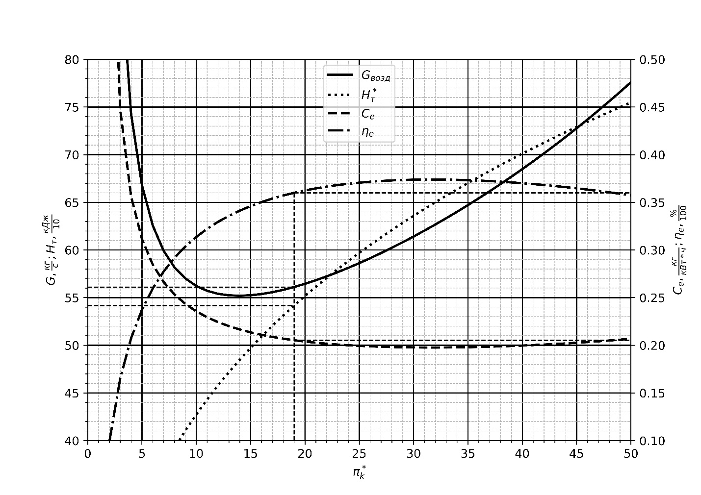

Рисунок 2.1 – Графическое представление результатов расчета цикла.

Численный результаты расчета цикла представлены в Приложении Приложение I.

## Турбина

Расчет турбины выполнен по методике [1].

### Исходные данные для расчета турбины

Исходные данные для расчета турбины представлены в табл. 3.1.

Таблица .. Исходные данные для расчета турбины

|  |  |  |  |
| --- | --- | --- | --- |
| **Обозна-чение** | **Параметр** | **Значение** | **е.и.** |
|  | ***Исходные данные из цикла*** |  |  |
|  | Давление торможения на входе в турбину | 1802060.059 | Па |
|  | Температура торможения на входе в турбину | 1519 | K |
|  | Расход газа на входе в турбину | 48.9467 | кг/с |
|  | Температура охлаждающего воздуха | 780.4006 | K |
|  | Расход охлаждающего воздуха | 3.8414 | кг/с |
|  | Коэф. избытка воздуха | 2.7985 |  |
|  | Мощность турбины | 25129025.39 | Вт |
|  | ***Недостающие исходные данные*** |  |  |
|  | Угол входа в СА 1-й ступени турбины | 90 | град. |
|  | Скорость при выходе из турбины | 250 | м/с |
|  | Осевая скорость на входе в турбину | 115 | м/с |
|  | Температура 0 градусов | 273.15 | K |
|  | Допускаемая температура РЛ | 1100 | K |
|  | Допускаемая температура СЛ | 1173 | K |
|  | Порог, когда можно делать продувку замка РЛ | 70 | K |
|  | Порог, когда можно делать продувку замка СЛ | 70 | K |
|  | Лопаточный кпд турбины | 0.88 |  |
|  | Коэф. увеличение теплоперепада 1-ой ступени | 1.07 |  |
|  | ***Предварительный расчет турбины*** |  |  |
|  | Ресурс, час | 25000 | час |
|  | Окружная скорость на среднем диаметре последней ступени | 430 | м/с |
|  | Оптимальное отношение y_0 | 0.55 |  |
|  | Коэф. использования скорости | 1 |  |
|  | Относительная величина осевого зазора | 0.25 |  |
|  | Минимальная величина радиального зазора | 0.001 | м |
|  | Скорость за РК 1-ой ступени | 249.3 | м/с |
|  | ***Потери в СА*** |  |  |
|  | Диаметр кромки охлаждаемого СА | 0.003 | м |
|  | Диаметр кромки НЕолаждаемого СА | 0.0015 | м |
|  |  | 0.9 |  |
|  | Потери смешения | 0.4 |  |
|  | ***Потери в РК*** |  |  |
|  | Диаметр кромки охлаждаемой лопатки РК | 0.003 | м |
|  | Диаметр кромки неохлаждаемой лопатки РК | 0.0015 | м |
|  |  | 0.8 |  |
|  | Потери смешения | 0.475 |  |
|  | ***Относительные потери*** |  |  |
|  | Потери на Т.В. Парциальность | 1 |  |
|  | ***Данные для оптимального шага решетки лопаток*** |  |  |
|  | Относит. макс. толщина профиля не охл. СА | 0.11 |  |
|  | Относит. макс. толщина профиля охл. СА | 0.21 |  |
|  | Относит. макс. толщина профиля не охл. РК | 0.11 |  |
|  | Относит. макс. толщина профиля охл. РК | 0.21 |  |
|  | ***Размеры перекрыш*** |  |  |
|  | Перекрытие на периферии | 0.0015 |  |
|  | Перекрытие у корня | 0.00125 |  |
|  | ***Вид проточной части*** | корень = const |  |
|  | ***Закон закрутки 2-ой ступени турбины*** | промежуточный |  |
|  | m (если закон закрутки промежуточный) | 1 |  |
|  | **Определение допускаемых напряжений** |  |  |
|  | Материал | ЖС6К |  |
|  | Запас по напряжениям | 1.25 |  |
|  | Коэффициент |  |  |

Параметр Ларсена-Мюллера:

На рис. 3.1 изображена длительная прочность сплавов в зависимости от параметра жаропрочности P Ларсена-Мюллера [1].

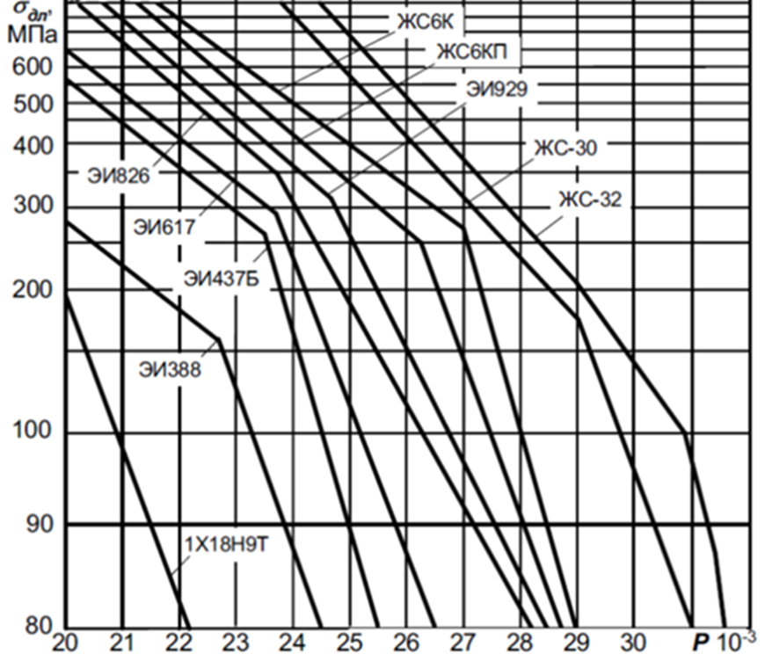

Рисунок 3.1 – Длительная прочность сплавов в зависимости от параметра жаропрочности P Ларсена-Мюллера.

Для лопаток РК выбран материал ЖС6К, для которого при рассчитанном параметре P длительная прочность (выбрана с запасом):

Распределение степени реактивности по ступеням :

1 ступень: ;

2 ступень: .

### Предварительный расчет турбины

Газовая постоянная для продуктов сгорания:

Удельная работа турбины:

Располагаемый теплоперепад турбины:

***Уточнение средней теплоемкости процесса расширения в турбине***

Задаемся средней теплоемкостью процесса расширения турбины:

Задаемся температурой на выходе из турбины:

Средняя теплоемкость процесса:

Показатель адиабаты:

Статическая температура на выходе турбины:

***Уточнение средней теплоемкости процесса расширения в турбине***

Теплоемкость газа на выходе из турбины:

Показатель адиабаты на выходе из турбины:

Статическое давление на выходе из турбины:

Степень расширения в турбине:

Удельный объем на выходе из турбины:

Расход газа на выходе турбины:

Площадь кольцевого сечения на выходе турбины:

Максимальна частота вращения:

Частота вращения ротора:

Средний диаметр последней ступени:

Длина рабочей лопатки последней ступени:

Диаметр периферии на выходе из турбины:

Диаметр корня на выходе из турбины:

**Уточнение теплоемкости на входе в турбину:**

Задаемся теплоемкостью газа на входе в турбину:

Статическая температура на входе в турбину:

Теплоемкость газов на входе в турбину:

Показатель адиабаты на входе в турбину:

Статическое давление на воде в турбину:

Удельный объем на входе в турбину:

Площадь кольцевого сечения на входе в турбину:

***Т.к. проточная часть :***

Диаметр корня на входе в Т:

Диаметр периферии на входе в Т:

Длина лопатки на входе в Т:

Средний диаметр при входе Т:

Средний диаметр при выходе в СА первой ступени:

Окружная скорость на входе в РК первой ступени:

Средняя окружная скорость в турбине:

Средняя скорость за ступенями задается исходя из значений скоростей перед первой и за последней ступенями:

***Уточнение коэффициента возврата теплоты***

Задаемся коэф. возврата теплоты:

Число ступеней турбины:

Коэф. возврата теплоты:

***Уточнение коэффициента возврата теплоты***

Округляем число ступеней турбины до целого значения:

### Построение проточной части турбины

Задаем длины лопаток по ступеням:

Длины сопловых лопаток на входе:

Длины сопловых лопаток на выходе:

Длины рабочих лопаток на входе:

Длины рабочих лопаток на выходе:

Удлинение рабочих лопаток:

Удлинение сопловых лопаток:

Осевая ширина сопловых лопаток:

***Т.к. проточная часть :***

Диаметр корня на входе в СА:

Диаметр периферии на входе в СА:

Диаметр корня на выходе из СА:

Диаметр периферии на выходе из СА:

Величина осевого зазора за СА:

Величина осевого зазора за РК:

Углы раскрытия внешнего и внутреннего контуров проточной части в зазоре после СА:

Ширина рабочих лопаток:

Диаметр корня на входе в РК:

Диаметр периферии на входе в РК:

Диаметр корня на выходе из РК:

Диаметр периферии на выходе из РК:

Углы раскрытия внешнего и внутреннего контуров проточной части в зазоре после РК:

***Величина радиального зазора:***

Если , то:

Иначе:

***Величина радиального зазора:***

Средний диаметр на входе в СА:

Средний диаметр на выходе из СА:

Средний диаметр на входе в Т:

Средний диаметр на выходе из Т:

Окружная скорость перед РК:

Окружная скорость за РК:

Координаты X и Y для вывода проточной части на график вычислены при помощи языка программирования Python 3.11, ввиду сложности представления логики вычисления письменно код представлен ниже:

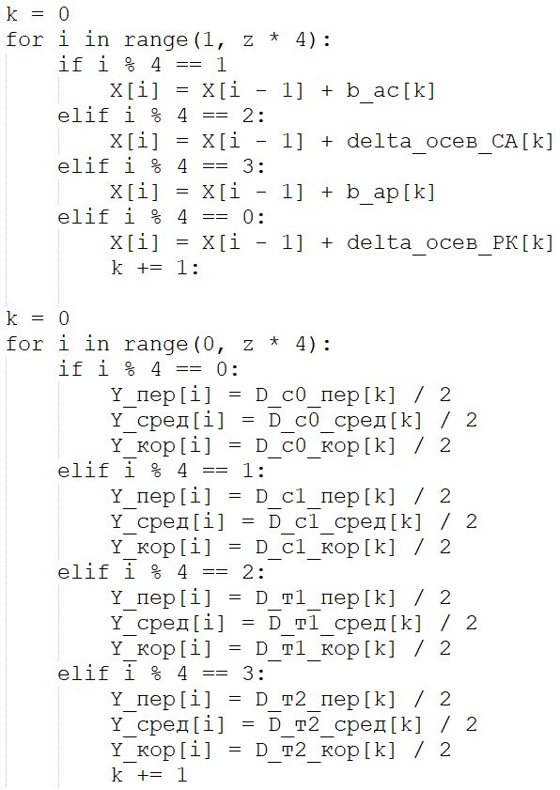

Угол раскрытия проточной части СА:

Угол раскрытия внутреннего контура проточной части СА:

Угол раскрытия проточной части РК:

Угол раскрытия внутреннего контура проточной части РК:

### Расчет турбины по средней линии тока

Скорость на входе в СА:

Угол на входе в СА:

Температура торможения на входе в СА:

Давление торможения на входе в СА:

Расход газа на входе в СА:

***Уточнение мощности последней ступени***

Мощность ступени Т:

Если считаем первый раз, то:

Иначе уточняем:

Теплоперепад ступени Т:

***Уточнение коэф. :***

Задаемся коэф. :

Располагаемый теплоперепад в СА:

Скорость на входе в СА:

Адиабатическая скорость на выходе из СА:

Действительная скорость на выходе из СА:

Температура торможения на выходе из РК без учета смешения:

Относительная эффективность охлаждения СА:

Относительный расход охлаждающего воздуха на СА:

Температура смешения на выходе СА:

Температура торможения на выходе из СА:

Расход охлаждающего воздуха на СА:

Расход газа на выходе:

***Уточнение теплоемкости на входе в СА:***

Задаемся теплоемкостью на входе в СА:

Статическая температура на входе в СА:

Теплоемкость газа на входе в СА:

Показатель адиабаты на входе в СА:

***Уточнение теплоемкости на входе в СА:***

***Уточнение теплоемкости на выходе из СА:***

Задаемся теплоемкостью на выходе из СА:

Статическая температура на выходе СА:

Теплоемкость газа на выходе из СА:

Показатель адиабаты на выходе из СА:

***Уточнение теплоемкости на выходе из СА:***

Теплоемкость процесса расширения в СА:

Показатель адиабаты процесса расширения в СА:

Температура конца адиабатического расширения в СА:

Статическое давление на выходе СА:

Полное давление на выходе СА:

Удельный объем на выходе СА:

Угол потока на выходе из СА:

Угол установки профиля в решетке СА:

Относительная максимальная толщина профиля:

Оптимальный относительный шаг СЛ (ф-ле В. И. Дышлевского):

Длина хорды лопаток СА

Шаг лопаток СА:

Число лопаток СА с округлением до целого числа, кратного 3 (число СЛ в модуле) в большую сторону:

Пересчет шага лопаток СА:

Пересчет относительного шага:

Площадь кольцевого сечения на выходе СА:

Осевая скорость на выходе СА:

Окружная составляющая скорости на выходе СА:

Угол входа потока в РЛ:

Относительная скорость на выходе СА:

Окружная составляющая относительной скорости на выходе СА:

Осевая составляющая относительной скорости на выходе из СА:

Теплоемкость газа на входе в РК:

Температура торможения в относительном движении на входе в РК:

Показатель адиабаты на входе в РК:

Давление торможения в относительном движении на входе в РК:

***Потери на трение:***

Параметр, учитывающий поворот потока в венце:

Параметр, учитывающий конфузорность венца:

Потери на трение:

***Кромочные потери:***

Диаметр кромки СА:

Кромочные потери:

***Поправка на неавтмодельность:***

Средняя статическая температура процесса расширения в СА:

Вязкость продуктов сгорания:

Число Рейнольдса:

Поправка на неавтомодельность:

***Поправка на сжимаемость:***

Критическая скорость звука на выходе из СА:

Приведенная скорость на выходе из СА:

Оптимальная приведенная скорость на выходе из СА

Относительная приведенная скорость:

Коэф. X:

Коэф. :

Поправка на сжимаемость:

***Профильные потери:***

***Концевые потери:***

***Термодинамические потери:***

Комплекс :

При отсутствии газодинамических потерь в СА и наличии термодинамических потерь вследствие смешения газа и охлаждающего воздуха скорость на выходе из СА:

При отсутствии потерь в СА и температуре охлаждающего воздуха, равной теоретическая скорость на выходе из СА:

Удельные термодинамические потери:

Относительные термодинамические потери:

***Потери смешения:***

Для соплового аппарата коэффициент, учитывающий потери смешения выпускаемого воздуха с основным потоком:

Относительная скорость воздуха из щелей СЛ:

Потери смешения:

***Коэф. скорости СА:***

***Уточнение коэф.***

***Уточнение коэф.***

Задаемся коэф.

Располагаемый теплоперепад в РК:

Относительная адиабатическая скорость на выходе РК:

Относительная скорость на выходе РК:

***Уточнение теплоемкости процесса расширения***

Задаемся теплоемкостью процесса расширения в РК:

Статическая температура на выходе из РК:

Показатель адиабаты процесса расширения в РК:

Температура конца адиабатического расширения:

Статическое давление на выходе из РК:

Удельный объем на выходе из РК:

Площадь кольцевого сечения на выходе из РК:

Относительная эффективность охлаждения РК и относительный расход охлаждающего воздуха на РК соответственно:

Расход охлаждающего воздуха на РК:

Расход газа на выходе из РК:

Осевая скорость на выходе РК:

Окружная составляющая относительной скорости на выходе из РК:

Угол выхода потока из РК в относительном движении:

Угол установки профиля в решетке РК:

Относительная максимальная толщина профиля:

Оптимальный относительный шаг РЛ (ф-лф В. И. Дышлевского):

Длина хорды лопаток РК:

Шаг лопаток РК:

Число лопаток РК округленное до целого числа в большую сторону с учетом того, чтобы число лопаток РК и СА были взаимно простыми числами:

Пересчет шага лопаток РК:

Пересчет относительного шага:

Окружная составляющая скорости на выходе из РК:

Осевая составляющая относительной скорости на выходе из РК:

Абсолютная скорость газа на выходе из РК:

Угол выхода потока из РК в абсолютном движении:

Теплоемкость газа на выходе из РК:

Показатель адиабаты на выходе из РК:

Температура торможения на выходе из РК:

Она же равна температуре торможения на выходе из РК (необходима для подсчета термодинамических потерь):

Температура торможения в относительном движении на выходе из РК:

Температура смешения на выходе из РК:

Температура торможения на выходе из РК:

Статическая температура на выходе из РК:

**.**

Теплоемкость процесса расширения:

***Уточнение теплоемкости процесса расширения:***

Полное давление на выходе из РК:

***Потери трения:***

Параметр, учитывающий поворот потока в венце:

**.**

Параметр, учитывающий конфузорность венца:

***.***

Потери на трение:

***Кромочные потери:***

Диаметр кромки РК:

Кромочные потери:

***Поправка на неавтмодельность:***

Средняя статическая температура процесса расширения в РК:

Вязкость продуктов сгорания:

Число Рейнольдса:

Поправка на неавтомодельность:

***Поправка на сжимаемость:***

Критическая скорость звука на выходе из РК:

Приведенная скорость на выходе из РК:

Оптимальная приведенная скорость на выходе из РК

Относительная приведенная скорость в РК:

Коэф. :

Коэф. X:

**.**

Поправка на сжимаемость:

***Профильные потери:***

***Концевые потери:***

***Термодинамические потери:***

Комплекс :

При отсутствии газодинамических потерь в РК и наличии термодинамических потерь вследствие смешения газа и охлаждающего воздуха с температурами относительная скорость на выходе из РК:

При отсутствии потерь в РК и температуре охлаждающего воздуха, равной теоретическая скорость:

Удельные термодинамические потери:

Относительные термодинамические потери:

***Потери смешения:***

Относительная скорость воздуха из щелей РЛ:

Потери смешения:

***Коэф. скорости РК:***

***Уточнение коэф. :***

### Расчет параметров ступени турбины

Мощность на окружности РК:

Осредненная работа на окружности РК:

КПД на окружности РК №1:

Удельные потери в СА:

Удельные потери в СА с учетом их использования в РК:

Относительные потери в СА:

Относительные потери в СА с учетом их использования в РК:

Удельные потери в РК:

Относительные потери в РК:

Удельные потери с выходной скоростью:

Относительные потери с выходной скоростью:

КПД на окружности рабочего колеса №2:

Удельные потери в радиальном зазоре:

Относительные потери в радиальном зазоре:

Затраты мощности на трение и вентиляцию:

Потери на трение вентиляцию:

Удельные потери на трение ие вентиляцию:

Относительные потери на трение и вентиляцию:

Мощностной КПД ступени:

Лопаточный КПД ступени:

Удельная работа ступени:

Мощность ступени:

***Уточнение мощности последней ступени***

Статическая температура за ступенью:

Температура торможения за ступенью:

Давление торможения за ступенью:

Степень расширения в ступени по полному давлению:

Степень расширения в ступени по статическому давлению:

Теплоперепад в ступени по параметрам торможения:

Располагаемый теплоперепад в ступени (контрольный):

КПД ступени по параметрам торможения:

Условная адиабатическая скорость:

Коэф. нагрузки ступени:

Критические скорости в расчетных сечениях:

Скорости звука в расчетных сечениях:

Приведенные скорости в расчетных сечениях:

Числа Маха в расчетных сечениях:

### Расчет параметров турбины

Проверяем совпадает сумма мощностей турбины по ступеням с необходимой мощностью для вращения КВД с учетом механических потерь:

Суммарный расход воздуха на охлаждение всех ступеней турбины:

Расход газа на выходе из турбины:

Удельная работа турбины:

Степень расширения в турбине по статическому давлению:

Степень расширения в турбине по полному давлению:

Средняя теплоемкость процесса расширения:

Средний показатель адиабаты процесса расширения:

Располагаемый теплоперепад в турбине:

Теплоперепад в турбине по параметрам торможения:

КПД турбины мощностной:

КПД турбины по параметрам торможения:

Политропический КПД турбины:

КПД турбины лопаточный:

### Расчет ступени турбины по высоте

Расчет выполнен по методике [3].

Осевая проекция абсолютной скорости на среднем диаметре перед и за РК соответственно:

Угловая частота:

Окружная скорость на среднем диаметре перед и за РК соответственно:

Окружная проекция абсолютной скорости на среднем диаметре перед и за РК соответственно:

Радиус галтели на корне:

**.**

Радиус галтели на корне:

Матрицы расчетных диметров на входе и на выходе соответственно:

Закон закрутки:

Окружные скорости на входе и на выходе из РК соответственно:

Относительные радиусы на входе и на выходе из РК соответственно:

Осевые составляющие абсолютной скорости перед и за РК:

Окружные составляющие абсолютной скорости перед и за РК:

Угол потока в абсолютном движении на входе в РК:

Угол потока в абсолютном движении на выходе из РК:

Абсолютные скорости на входе и на выходе из РК соответственно:

Приведенная скорость потока на выходе и на выходе из РК соответственно:

Угол потока в относительном движении на входе в РК:

Угол потока в относительном движении на выходе из РК:

Относительная скорость потока на входе и на выходе из решетки РК соответственно:

Окружная составляющая относительной скорости потока на входе и на выходе из РК соответственно:

Осевая составляющая относительной скорости потока на входе и на выходе из РК соответственно:

Температура торможения в относительном движении на входе и на выходе из РК соответственно:

Приведенная скорость в относительном движении на входе и на выходе из РК соответственно:

Статическое давление на входе и на выходе из РК соответственно:

Степень реактивности на входе и на выходе из РК соответственно:

Числа Маха по абсолютной скорости перед и за РК соответственно:

Числа Маха по относительной скорости перед и за РК соответственно:

## Расчет лопатки РК на прочность

В данном пункте представлена методика расчета на прочность рабочей лопатки [4] и [5] 2-ой ступени турбины написанной в PyCharm на языке программирования Python 3.10. Расчет представлен для втулочного сечения, перенос точек с помощью матрицы переноса-поворота представлен для одной точки втулочного сечения с относительной координатой.

Материал лопатки ЖС6К, для которого предел длительной прочности при температуре 1100 К за 25000 часов работы ГТУ равен . Плотность .

Химический состав ЖС6К (ХН65КМВЮТЛ) представлен в табл. 4.1

Таблица .. Химический состав ЖС6К (ХН65КМВЮТЛ)

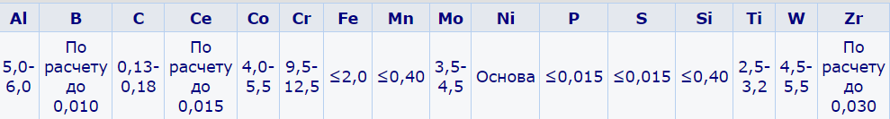

Расчетная схема представлена на рис. рис. 4.1.

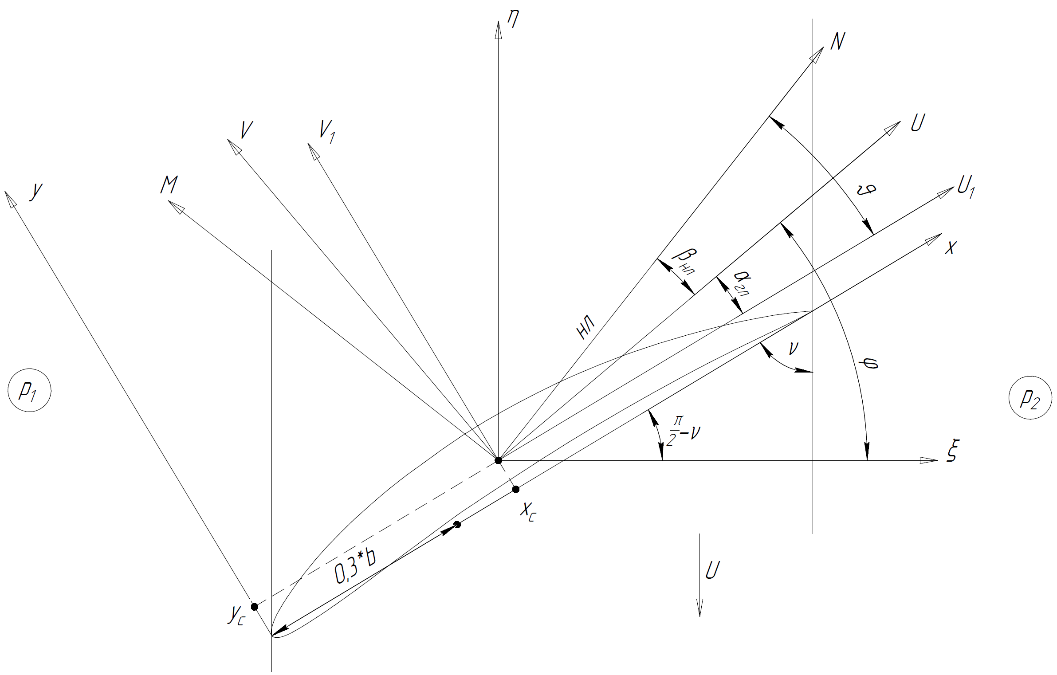

Рисунок 4.1 – Расчетная схема лопатки рабочего колеса.

### Геометрические характеристики сечений лопатки

Геометрические характеристики сечений лопатки находятся численным интегрированием.

Создаются функции спинки и корыта лопатки в зависимости от координаты , направленной вдоль хорды лопатки от входной кромки к выходной:

Площадь сечения профиля находится численным интегрированием:

Статические моменты инерции сечений:

Координаты центра тяжести сечений профиля:

Моменты инерции сечения профиля относительно заданной системы координат:

Моменты инерции сечения профиля в центральной системе координат:

Угол поворота главной центральной системы координат относ. центральной системы координат:

Моменты инерции сечения профиля в главной центральной системе координат:

### Определение газодинамических сил и моментов, действующих на лопатку по ее высоте

З-н изменения площади поперечного сечения лопатки по ее длине задан квадратичной функцией по 3-ем сечениям:

где коэф., найденные из системы 3-ех квадратичных уравнений, граничными условиями которого являются площади сечений и радиусы, на которых они расположены.

Угловая частота вращения ротора:

З-н действительного изменения растягивающей силы лопатки по ее длине:

где

З-н действительного изменения растягивающего напряжения лопатки по ее длине :

Растягивающие напряжения от вращения на втулочном сечении:

З-ны изменения статических давлений и , осевых и и окружных и составляющих абсолютной скоростей, средней плотности рабочего тела заданы квадратичной функцией по трем сечениям.

Распределенная нагрузка, направленная по оси К:

Распределенная нагрузка, направленная перпендикулярно оси компрессора:

Изгибающий момент относительно оси ξ:

Изгибающий момент относительно оси η:

Для данного расчета лопатки на прочность предполагается, что центр давления находится на расстоянии 0,3 от длины хорды, считая от входной кромки лопатки.

В заданном сечении точки приложения газодинамических сил по осям ξ и η находятся при помощи матрицы переноса-поворота осей:

при :

После нахождения точек приложения газодинамических сил в 3-ех сечениях, задаются квадратичные функции по высоте лопатки.

Крутящий момент, действующий на лопатку:

В данном расчете на прочность сделано предположение, что ось лопатки строго направлена по радиусу:

Суммарные моменты, действующие на лопатку:

З-н изменения угла между осями изгибающих моментов и главными центральными осями инерции по длине лопатки:

где и з-н изменения угла поворота главной центральной системы координат относительно центральной системы координат, заданного квадратичной функцией по 3-ем сечениям,

з-н изменения угла установки профиля РК, заданного квадратичной функцией по 3-ем сечениям.

Изгибающие моменты относ. центральных осей получены поворотом осей на угол :

Угол наклона НЛ:

### Определение точек, наиболее отдаленных от нейтральной линии

Для того, чтобы определить точки, наиболее отдаленные от НЛ необходимо перенести координаты профиля в систему координат, центр которой находится в центре масс сечения, а горизонтальная ось направлена вдоль НЛ.

Угол поворота:

Координаты точек спинки и корыта в новой системе координат:

Интерполированием создаются функции и .

Для определения точек, максимально отдаленных от НЛ, используются встроенные функции MATLAB для определения локальных максимумов и минимумов функций. Локальные максимумы и минимумы функций сравниваются со значениями функции на входной и выходной кромке с целью выявления точек, максимально отдаленных от НЛ по модулю.

Чтобы подсчитать напряжения от изгиба в данных точках текущего сечения, необходимо перенести эти точки в главную центральную систему координат:

### Определение напряжений в лопатке

Напряжения от изгибающих моментов в точках, максимально отдаленных от НЛ (на спинке и на корыте) в корневом сечении:

Суммарные напряжения изгиба и растяжения в точках, максимально отдаленных от НЛ (на спинке и на корыте) в корневом сечении:

### Выносы лопатки

Выносы лопатки делаются с целью уравновешивания изгибных моментов от вращения и от газодинамических сил:

|  |  |
| --- | --- |
|  |  |
|  |  |

### Результаты расчета

Результаты расчета лопатки на прочность в корневом и среднем сечениях представлены в табл. 4.2

Таблица . – Результаты расчета лопатки на прочность

|  |  |  |  |
| --- | --- | --- | --- |
| Ступень | 1 | 2 | 3 |
| , |  |  |  |
| , |  |  |  |
| , |  |  |  |
| , мм |  |  |  |
| , мм |  |  |  |
| , |  |  |  |
| , |  |  |  |
| , |  |  |  |
| , |  |  |  |
| , |  |  |  |
| , |  |  |  |
| , |  |  |  |
| , |  |  |  |
| , град. |  |  |  |
| , Н |  |  |  |
| , |  |  |  |
|  |  |  |  |
|  |  |  |  |
| , |  |  |  |
| , |  |  |  |
| , мм |  |  |  |
| , мм |  |  |  |
| , Н*м |  |  |  |
| , град |  |  |  |
| , Н*м |  |  |  |
| , Н*м |  |  |  |
| , град. |  |  |  |
| , град |  |  |  |
| , мм |  |  |  |
| , мм |  |  |  |
| , мм |  |  |  |
| , мм |  |  |  |
| , мм |  |  |  |
| , мм |  |  |  |
| , мм |  |  |  |
| , мм |  |  |  |
| , МПа |  |  |  |
| , МПа |  |  |  |
| , МПа |  |  |  |
| , МПа |  |  |  |
| , мм |  |  |  |
| , мм |  |  |  |

Графики распределения растягивающих напряжений и выносов по длине лопатки представлены на рис. 4.2, графики нагрузок от газодинамических сил и моментов от газодинамических сил на рис. 4.4. Эпюры растягивающих напряжений от изгибающих моментов представлены на рис. 4.3 и 4.5

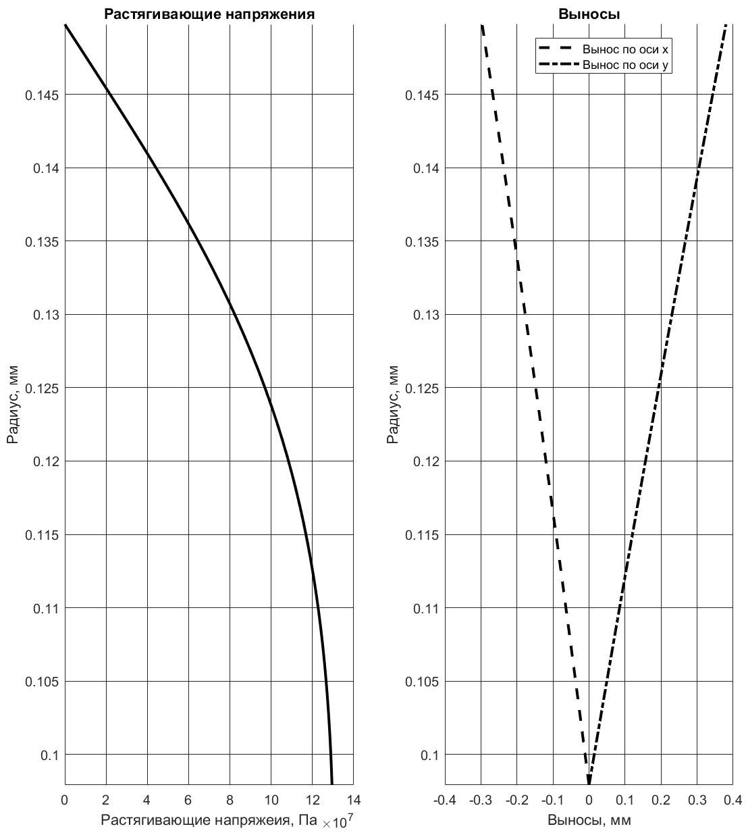

Рисунок 4.2 – Графики распределения растягивающих напряжений и выносов по длине лопатки.

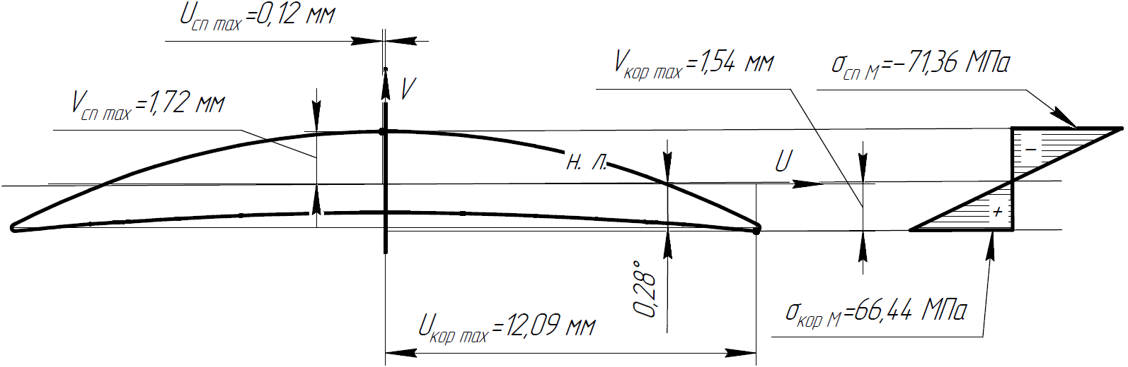

Рисунок 4.3 – Эпюра растягивающий напряжений от изгибающих моментов на втулочном сечении.

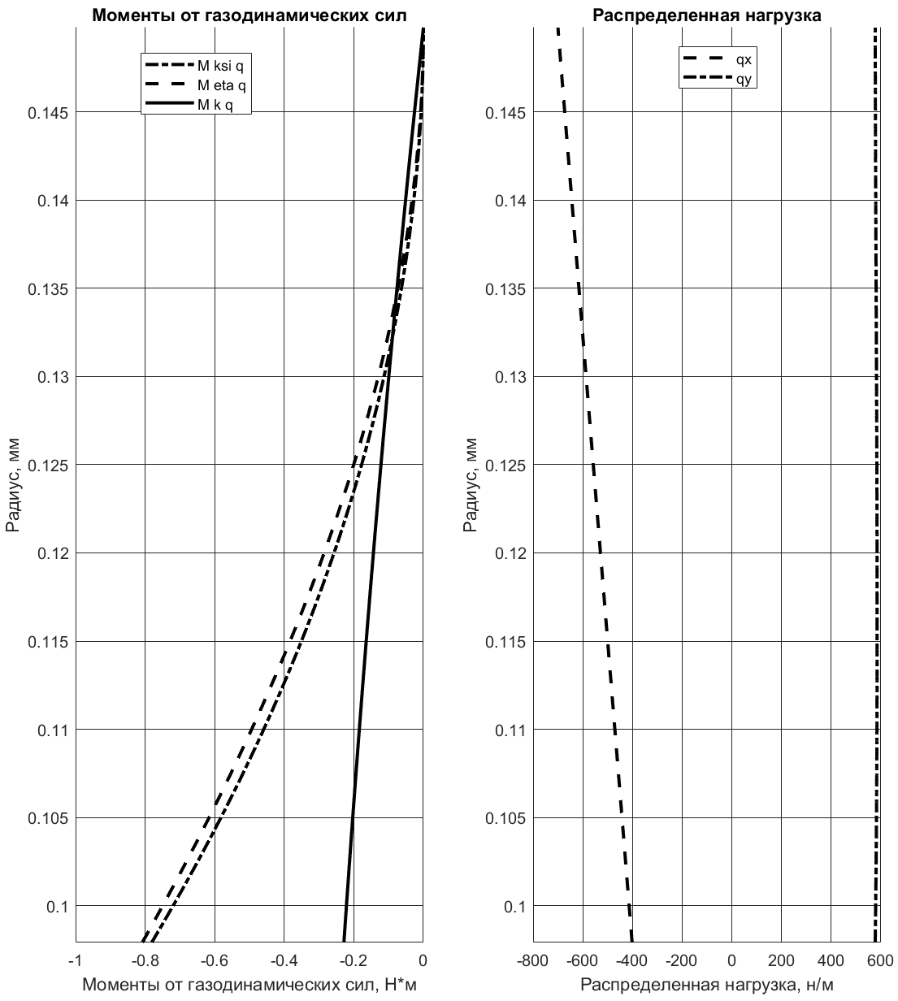

Рисунок 4.4 – Графики распределения нагрузок от газодинамических сил и моментов от газодинамических сил.

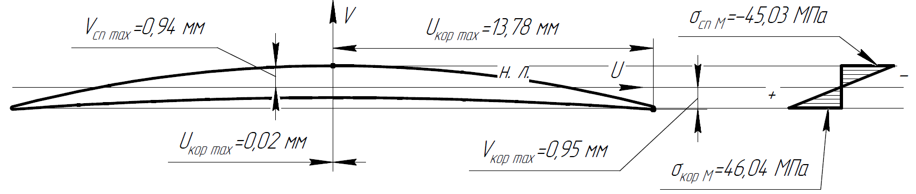

Рисунок 4.5 – Эпюра растягивающий напряжений от изгибающих моментов на среднем сечении.

# ЗАКЛЮЧЕНИЕ

# СПИСОК ИСПОЛЬЗОВАННОЙ ЛИТЕРАТУРЫ

1. Лекции по курсу: «Лопаточный машины ч.2», Куникеев Б. А.
2. Расчет параметров цикла при проектировании газотурбинных двигателей и комбинированных установок : учеб. пособие/ В. Е. Михальцев, В. Д. Моляков ; под ред. И. Г. Суровцева. — М. : Изд-во МГТУ им. Н. Э. Баумана, 2014. — 58, [2] с. : ил.
3. Копелев С. З., Тихонов Н. Д. Расчет турбин авиационных двигателей. (Газодинамический расчет. Профилирование лопаток). М., «Машиностроение», 1974, 268 с.
4. Конструирование и расчет на прочность турбомашин газотурбинных и комбинированных установок: Учеб. пособие для студентов машиностроит. спец. вузов / Под ред. Н. Н. Малинина. – М.: Машиностроение, 1990. – 400 с.: ил.
5. Прочность турбомашин. Н. Н. Малинин. – М.: Машиностроение, 1962. – 291 с.: ил.

# Приложение . Численные результаты расчета цикла

Таблица I.1. Численные результаты расчета цикла

|  |  |  |  |  |  |  |  |  |  |  |  |  |  |  |  |  |  |  |  |  |  |
| --- | --- | --- | --- | --- | --- | --- | --- | --- | --- | --- | --- | --- | --- | --- | --- | --- | --- | --- | --- | --- | --- |
|  |  |  |  |  |  |  |  |  |  |  |  |  |  |  |  |  |  |  |  |  |  |
| 2 | 196570.5 | 1.3989 | 1006.19 | 0.9008 | 370.4747 | 72772.42 | 72772.97 | 189690.5 | 1.9848 | 0.0302 | 0.0302 | 1.9848 | 0.8531 | 0.8789 | 0.9958 | 79671.78 | 296.1796 | 1.2904 | 0.853 | 1316.045 | 1.2369 |
| 3 | 294855.8 | 1.3975 | 1008.705 | 0.8953 | 420.3033 | 123216.6 | 123216.6 | 284535.8 | 2.0649 | 0.029 | 0.029 | 2.0649 | 0.8533 | 0.878 | 0.9948 | 135033.5 | 295.9411 | 1.2921 | 0.8552 | 1309.1283 | 1.4419 |
| 4 | 393141 | 1.3961 | 1011.185 | 0.8913 | 459.3589 | 163011.9 | 163011.7 | 379381.1 | 2.133 | 0.0281 | 0.0281 | 2.133 | 0.8534 | 0.8773 | 0.994 | 178787 | 295.7523 | 1.2935 | 0.857 | 1303.5942 | 1.6335 |
| 5 | 491426.3 | 1.3948 | 1013.541 | 0.8881 | 491.8828 | 196356.1 | 196355.3 | 474226.3 | 2.1938 | 0.0273 | 0.0273 | 2.1938 | 0.8534 | 0.8768 | 0.9933 | 215501.6 | 295.5937 | 1.2946 | 0.8585 | 1298.9031 | 1.8184 |
| 6 | 589711.5 | 1.3936 | 1015.761 | 0.8856 | 519.9531 | 225298.8 | 225297 | 569071.6 | 2.2495 | 0.0266 | 0.0266 | 2.2495 | 0.8535 | 0.8762 | 0.9927 | 247409.8 | 295.4558 | 1.2957 | 0.8599 | 1294.79 | 2 |
| 7 | 687996.8 | 1.3925 | 1017.849 | 0.8834 | 544.7582 | 251009.8 | 251009.9 | 663916.9 | 2.3015 | 0.026 | 0.026 | 2.3015 | 0.8536 | 0.8758 | 0.9922 | 275786.4 | 295.3332 | 1.2966 | 0.8611 | 1291.1031 | 2.1802 |
| 8 | 786282 | 1.3915 | 1019.816 | 0.8815 | 567.0574 | 274236.1 | 274236.3 | 758762.1 | 2.3507 | 0.0255 | 0.0255 | 2.3507 | 0.8536 | 0.8754 | 0.9918 | 301446.1 | 295.2223 | 1.2974 | 0.8623 | 1287.7453 | 2.3605 |
| 9 | 884567.3 | 1.3905 | 1021.675 | 0.8798 | 587.3598 | 295478.3 | 295478.7 | 853607.4 | 2.3975 | 0.025 | 0.025 | 2.3975 | 0.8537 | 0.875 | 0.9913 | 324935 | 295.1208 | 1.2982 | 0.8633 | 1284.6509 | 2.5415 |
| 10 | 982852.5 | 1.3895 | 1023.434 | 0.8783 | 606.0296 | 315094.5 | 315095.1 | 948452.7 | 2.4425 | 0.0245 | 0.0245 | 2.4425 | 0.8537 | 0.8747 | 0.991 | 346643.8 | 295.027 | 1.299 | 0.8643 | 1281.7733 | 2.7241 |
| 11 | 1081138 | 1.3887 | 1025.104 | 0.8769 | 623.3362 | 333349.8 | 333350.7 | 1043298 | 2.486 | 0.0241 | 0.0241 | 2.486 | 0.8538 | 0.8743 | 0.9906 | 366862.1 | 294.9396 | 1.2997 | 0.8652 | 1279.0775 | 2.9087 |
| 12 | 1179423 | 1.3878 | 1026.694 | 0.8757 | 639.4851 | 350446.6 | 350447.9 | 1138143 | 2.5281 | 0.0237 | 0.0237 | 2.5281 | 0.8538 | 0.874 | 0.9902 | 385810.9 | 294.8578 | 1.3004 | 0.8661 | 1276.5368 | 3.0956 |
| 13 | 1277708 | 1.387 | 1028.21 | 0.8745 | 654.6371 | 366543.5 | 366545.2 | 1232988 | 2.5691 | 0.0233 | 0.0233 | 2.5691 | 0.8538 | 0.8738 | 0.9899 | 403663.5 | 294.7807 | 1.301 | 0.867 | 1274.1305 | 3.2853 |
| 14 | 1375994 | 1.3863 | 1029.659 | 0.8734 | 668.9205 | 381767 | 381769.3 | 1327834 | 2.6091 | 0.023 | 0.023 | 2.6091 | 0.8539 | 0.8735 | 0.9896 | 420558.2 | 294.7078 | 1.3016 | 0.8678 | 1271.8417 | 3.478 |
| 15 | 1474279 | 1.3855 | 1031.046 | 0.8725 | 682.4394 | 396220.1 | 396223.1 | 1422679 | 2.6483 | 0.0226 | 0.0226 | 2.6483 | 0.8539 | 0.8732 | 0.9893 | 436607.6 | 294.6386 | 1.3022 | 0.8686 | 1269.6567 | 3.674 |
| 16 | 1572564 | 1.3849 | 1032.377 | 0.8715 | 695.2799 | 409987.9 | 409991.6 | 1517524 | 2.6868 | 0.0223 | 0.0223 | 2.6868 | 0.8539 | 0.873 | 0.9891 | 451904.7 | 294.5726 | 1.3027 | 0.8693 | 1267.5644 | 3.8735 |
| 17 | 1670849 | 1.3842 | 1033.656 | 0.8707 | 707.5136 | 423141.3 | 423145.9 | 1612370 | 2.7246 | 0.022 | 0.022 | 2.7246 | 0.854 | 0.8728 | 0.9888 | 466527.2 | 294.5096 | 1.3033 | 0.87 | 1265.5553 | 4.0767 |
| 18 | 1769135 | 1.3836 | 1034.887 | 0.8699 | 719.201 | 435740.4 | 435746 | 1707215 | 2.7618 | 0.0217 | 0.0217 | 2.7618 | 0.854 | 0.8725 | 0.9885 | 480540.9 | 294.4492 | 1.3038 | 0.8707 | 1263.6214 | 4.2838 |
| 19 | 1867420 | 1.383 | 1036.075 | 0.8691 | 730.4006 | 447843.8 | 447843.4 | 1802060 | 2.7985 | 0.0214 | 0.0214 | 2.7985 | 0.854 | 0.8723 | 0.9883 | 494010 | 294.3912 | 1.3043 | 0.8714 | 1261.7547 | 4.4951 |
| 20 | 1965705 | 1.3824 | 1037.22 | 0.8684 | 741.1443 | 459482.5 | 459481.9 | 1896905 | 2.8348 | 0.0211 | 0.0211 | 2.8348 | 0.8541 | 0.8721 | 0.9881 | 506968.2 | 294.3354 | 1.3048 | 0.8721 | 1259.9514 | 4.7105 |
| 21 | 2063990 | 1.3818 | 1038.326 | 0.8677 | 751.4765 | 470700.7 | 470700 | 1991751 | 2.8706 | 0.0209 | 0.0209 | 2.8706 | 0.8541 | 0.8719 | 0.9878 | 519464.1 | 294.2816 | 1.3053 | 0.8727 | 1258.2054 | 4.9304 |
| 22 | 2162276 | 1.3813 | 1039.397 | 0.867 | 761.4306 | 481532.2 | 481531.4 | 2086596 | 2.9061 | 0.0206 | 0.0206 | 2.9061 | 0.8541 | 0.8717 | 0.9876 | 531534.5 | 294.2297 | 1.3058 | 0.8733 | 1256.5122 | 5.1548 |
| 23 | 2260561 | 1.3807 | 1040.433 | 0.8664 | 771.0361 | 492006.3 | 492005.3 | 2181441 | 2.9413 | 0.0204 | 0.0204 | 2.9413 | 0.8541 | 0.8715 | 0.9874 | 543211.8 | 294.1795 | 1.3062 | 0.874 | 1254.868 | 5.3839 |
| 24 | 2358846 | 1.3802 | 1041.438 | 0.8658 | 780.3191 | 502149.1 | 502147.9 | 2276286 | 2.9761 | 0.0201 | 0.0201 | 2.9761 | 0.8542 | 0.8714 | 0.9872 | 554524.5 | 294.1308 | 1.3067 | 0.8746 | 1253.2691 | 5.6178 |
| 25 | 2457131 | 1.3797 | 1042.413 | 0.8652 | 789.3029 | 511983.9 | 511982.6 | 2371132 | 3.0108 | 0.0199 | 0.0199 | 3.0108 | 0.8542 | 0.8712 | 0.987 | 565498.2 | 294.0837 | 1.3071 | 0.8751 | 1251.7125 | 5.8568 |
| 26 | 2555417 | 1.3793 | 1043.359 | 0.8646 | 798.008 | 521531.4 | 521529.9 | 2465977 | 3.0451 | 0.0197 | 0.0197 | 3.0451 | 0.8542 | 0.871 | 0.9868 | 576155.4 | 294.0379 | 1.3075 | 0.8757 | 1250.1953 | 6.101 |
| 27 | 2653702 | 1.3788 | 1044.279 | 0.8641 | 806.453 | 530810.3 | 530808.5 | 2560822 | 3.0793 | 0.0195 | 0.0195 | 3.0793 | 0.8542 | 0.8708 | 0.9866 | 586516.8 | 293.9934 | 1.3079 | 0.8763 | 1248.7152 | 6.3504 |
| 28 | 2751987 | 1.3784 | 1045.174 | 0.8636 | 814.6546 | 539837.3 | 539835.3 | 2655667 | 3.1133 | 0.0193 | 0.0193 | 3.1133 | 0.8542 | 0.8707 | 0.9864 | 596600.7 | 293.9501 | 1.3083 | 0.8768 | 1247.2697 | 6.6053 |
| 29 | 2850272 | 1.3779 | 1046.045 | 0.8631 | 822.6279 | 548627.6 | 548625.4 | 2750513 | 3.1471 | 0.019 | 0.019 | 3.1471 | 0.8543 | 0.8705 | 0.9863 | 606423.8 | 293.908 | 1.3087 | 0.8774 | 1245.8569 | 6.8658 |
| 30 | 2948558 | 1.3775 | 1046.894 | 0.8626 | 830.3866 | 557195.2 | 557192.7 | 2845358 | 3.1808 | 0.0188 | 0.0188 | 3.1808 | 0.8543 | 0.8704 | 0.9861 | 616001.3 | 293.8669 | 1.3091 | 0.8779 | 1244.4749 | 7.132 |
| 31 | 3046843 | 1.3771 | 1047.721 | 0.8621 | 837.943 | 565552.5 | 565549.6 | 2940203 | 3.2144 | 0.0186 | 0.0186 | 3.2144 | 0.8543 | 0.8702 | 0.9859 | 625347 | 293.8268 | 1.3095 | 0.8784 | 1243.122 | 7.4042 |
| 32 | 3145128 | 1.3767 | 1048.528 | 0.8617 | 845.3087 | 573711 | 573707.9 | 3035049 | 3.2478 | 0.0185 | 0.0185 | 3.2478 | 0.8543 | 0.8701 | 0.9858 | 634473.5 | 293.7877 | 1.3099 | 0.879 | 1241.7967 | 7.6823 |
| 33 | 3243413 | 1.3763 | 1049.315 | 0.8613 | 852.4939 | 581681.3 | 581677.9 | 3129894 | 3.2812 | 0.0183 | 0.0183 | 3.2812 | 0.8543 | 0.8699 | 0.9856 | 643392.3 | 293.7495 | 1.3103 | 0.8795 | 1240.4975 | 7.9667 |
| 34 | 3341699 | 1.3759 | 1050.084 | 0.8608 | 859.5083 | 589473.1 | 589469.3 | 3224739 | 3.3145 | 0.0181 | 0.0181 | 3.3145 | 0.8544 | 0.8698 | 0.9855 | 652114.3 | 293.7121 | 1.3106 | 0.88 | 1239.2231 | 8.2575 |
| 35 | 3439984 | 1.3756 | 1050.835 | 0.8604 | 866.3606 | 597095.3 | 597091.2 | 3319584 | 3.3477 | 0.0179 | 0.0179 | 3.3477 | 0.8544 | 0.8697 | 0.9853 | 660649 | 293.6756 | 1.311 | 0.8805 | 1237.9724 | 8.5547 |
| 36 | 3538269 | 1.3752 | 1051.569 | 0.86 | 873.0589 | 604556.2 | 604551.7 | 3414430 | 3.3809 | 0.0177 | 0.0177 | 3.3809 | 0.8544 | 0.8695 | 0.9851 | 669005.7 | 293.6398 | 1.3114 | 0.8809 | 1236.7441 | 8.8587 |
| 37 | 3636554 | 1.3748 | 1052.287 | 0.8596 | 879.6107 | 611863.4 | 611858.4 | 3509275 | 3.414 | 0.0176 | 0.0176 | 3.414 | 0.8544 | 0.8694 | 0.985 | 677192.7 | 293.6047 | 1.3117 | 0.8814 | 1235.5373 | 9.1695 |
| 38 | 3734840 | 1.3745 | 1052.989 | 0.8593 | 886.023 | 619023.9 | 619018.5 | 3604120 | 3.4471 | 0.0174 | 0.0174 | 3.4471 | 0.8544 | 0.8693 | 0.9849 | 685217.8 | 293.5704 | 1.312 | 0.8819 | 1234.351 | 9.4872 |
| 39 | 3833125 | 1.3742 | 1053.677 | 0.8589 | 892.3022 | 626044.4 | 626038.6 | 3698965 | 3.4802 | 0.0172 | 0.0172 | 3.4802 | 0.8544 | 0.8692 | 0.9847 | 693088.2 | 293.5368 | 1.3124 | 0.8824 | 1233.1843 | 9.8122 |
| 40 | 3931410 | 1.3738 | 1054.35 | 0.8586 | 898.4543 | 632931 | 632924.8 | 3793811 | 3.5132 | 0.0171 | 0.0171 | 3.5132 | 0.8545 | 0.869 | 0.9846 | 700810.6 | 293.5037 | 1.3127 | 0.8828 | 1232.0363 | 10.1445 |
| 41 | 4029695 | 1.3735 | 1055.01 | 0.8582 | 904.4849 | 639689.5 | 639682.7 | 3888656 | 3.5463 | 0.0169 | 0.0169 | 3.5463 | 0.8545 | 0.8689 | 0.9844 | 708391.5 | 293.4713 | 1.3131 | 0.8833 | 1230.9064 | 10.4843 |
| 42 | 4127981 | 1.3732 | 1055.657 | 0.8579 | 910.3993 | 646325 | 646317.8 | 3983501 | 3.5794 | 0.0167 | 0.0167 | 3.5794 | 0.8545 | 0.8688 | 0.9843 | 715836.5 | 293.4395 | 1.3134 | 0.8837 | 1229.7937 | 10.8318 |
| 43 | 4226266 | 1.3729 | 1056.291 | 0.8575 | 916.2022 | 652842.8 | 652835 | 4078346 | 3.6125 | 0.0166 | 0.0166 | 3.6125 | 0.8545 | 0.8687 | 0.9842 | 723151.4 | 293.4083 | 1.3137 | 0.8842 | 1228.6977 | 11.1872 |
| 44 | 4324551 | 1.3726 | 1056.913 | 0.8572 | 921.8982 | 659247.3 | 659239 | 4173192 | 3.6456 | 0.0164 | 0.0164 | 3.6456 | 0.8545 | 0.8686 | 0.9841 | 730341.1 | 293.3776 | 1.314 | 0.8846 | 1227.6176 | 11.5506 |
| 45 | 4422836 | 1.3723 | 1057.523 | 0.8569 | 927.4917 | 665543.2 | 665534.3 | 4268037 | 3.6787 | 0.0163 | 0.0163 | 3.6787 | 0.8545 | 0.8685 | 0.9839 | 737410.6 | 293.3474 | 1.3143 | 0.8851 | 1226.5529 | 11.9224 |
| 46 | 4521122 | 1.372 | 1058.122 | 0.8566 | 932.9867 | 671734.4 | 671725 | 4362882 | 3.7119 | 0.0161 | 0.0161 | 3.7119 | 0.8546 | 0.8684 | 0.9838 | 744364.4 | 293.3177 | 1.3147 | 0.8855 | 1225.5029 | 12.3025 |
| 47 | 4619407 | 1.3717 | 1058.71 | 0.8563 | 938.3869 | 677825 | 677814.9 | 4457728 | 3.7452 | 0.016 | 0.016 | 3.7452 | 0.8546 | 0.8682 | 0.9837 | 751206.8 | 293.2886 | 1.315 | 0.8859 | 1224.4672 | 12.6913 |
| 48 | 4717692 | 1.3715 | 1059.287 | 0.856 | 943.6959 | 683818.5 | 683807.9 | 4552573 | 3.7784 | 0.0159 | 0.0159 | 3.7784 | 0.8546 | 0.8681 | 0.9836 | 757941.9 | 293.2598 | 1.3153 | 0.8863 | 1223.4453 | 13.089 |
| 49 | 4815977 | 1.3712 | 1059.853 | 0.8557 | 948.906 | 689705.9 | 689707.2 | 4647418 | 3.8117 | 0.0157 | 0.0157 | 3.8117 | 0.8546 | 0.868 | 0.9834 | 764559.3 | 293.2316 | 1.3156 | 0.8868 | 1222.4389 | 13.4949 |
| 50 | 4914263 | 1.3709 | 1060.411 | 0.8554 | 954.0419 | 695514.9 | 695516.3 | 4742263 | 3.8451 | 0.0156 | 0.0156 | 3.8452 | 0.8546 | 0.8679 | 0.9833 | 771090.2 | 293.2038 | 1.3159 | 0.8872 | 1221.4432 | 13.9108 |

Продолжение табл. I.1

|  |  |  |  |  |  |  |  |  |  |  |  |  |  |  |  |  |  |  |  |  |  |
| --- | --- | --- | --- | --- | --- | --- | --- | --- | --- | --- | --- | --- | --- | --- | --- | --- | --- | --- | --- | --- | --- |
|  |  |  |  |  |  |  |  |  |  |  |  |  |  |  |  |  |  |  |  |  |  |
| 2 | 1458.461 | 153360.1 | 420.4747 | 1352.657 | 151059.7 | 1.2985 | 0.8921 | 1288.347 | 1.301 | 1256.079 | 1.301 | 1256.075 | 648.6079 | 0.1696 | 102989.4 | 105091.2 | 1.4374 | 1280.091 | 648.6091 | 0.3469 | 98125.56 |
| 3 | 1415.852 | 197333.1 | 470.3033 | 1318.649 | 194373.1 | 1.3028 | 0.8982 | 1273.31 | 1.3074 | 1161.225 | 1.3074 | 1161.21 | 624.0441 | 0.1763 | 103128.4 | 105233.1 | 1.8471 | 1258.692 | 624.0481 | 0.3605 | 97697.45 |
| 4 | 1381.851 | 232255.6 | 509.3589 | 1291.547 | 228771.8 | 1.3061 | 0.8999 | 1262.034 | 1.3122 | 1098.39 | 1.3122 | 1098.366 | 607.2104 | 0.1812 | 103234.1 | 105340.9 | 2.1717 | 1243.101 | 607.217 | 0.3705 | 97373.1 |
| 5 | 1353.09 | 260799.2 | 541.8828 | 1268.645 | 256887.2 | 1.3088 | 0.9007 | 1252.922 | 1.3161 | 1052.096 | 1.3161 | 1052.064 | 594.4925 | 0.185 | 103320.2 | 105428.8 | 2.4366 | 1230.853 | 594.5013 | 0.3785 | 97109.32 |
| 6 | 1327.919 | 284540.4 | 569.9531 | 1248.619 | 280272.3 | 1.3111 | 0.9011 | 1245.233 | 1.3193 | 1015.811 | 1.3193 | 1015.773 | 584.3227 | 0.1883 | 103393.4 | 105503.5 | 2.6565 | 1220.79 | 584.3333 | 0.3851 | 96885.72 |
| 7 | 1305.395 | 304516.4 | 594.7582 | 1230.712 | 299948.7 | 1.3131 | 0.9014 | 1238.557 | 1.3221 | 986.1901 | 1.3221 | 986.1475 | 575.8815 | 0.191 | 103457.3 | 105568.7 | 2.8413 | 1212.268 | 575.8936 | 0.3907 | 96690.97 |
| 8 | 1284.912 | 321446.2 | 617.0574 | 1214.437 | 316624.5 | 1.3149 | 0.9015 | 1232.639 | 1.3245 | 961.3046 | 1.3245 | 961.2582 | 568.6876 | 0.1934 | 103514.1 | 105626.7 | 2.9976 | 1204.891 | 568.701 | 0.3956 | 96518.04 |
| 9 | 1266.064 | 335863.3 | 637.3598 | 1199.47 | 330825.3 | 1.3166 | 0.9016 | 1227.316 | 1.3267 | 939.9433 | 1.3267 | 939.8939 | 562.4349 | 0.1956 | 103565.4 | 105679 | 3.1305 | 1198.4 | 562.4493 | 0.4 | 96362.26 |
| 10 | 1248.559 | 348171.9 | 656.0296 | 1185.578 | 342949.4 | 1.3181 | 0.9016 | 1222.469 | 1.3287 | 921.2997 | 1.3287 | 921.2481 | 556.9169 | 0.1975 | 103612.1 | 105726.6 | 3.2437 | 1192.613 | 556.9321 | 0.404 | 96220.38 |
| 11 | 1232.182 | 358688 | 673.3362 | 1172.587 | 353307.7 | 1.3195 | 0.9017 | 1218.014 | 1.3305 | 904.8109 | 1.3305 | 904.7576 | 551.9878 | 0.1993 | 103655.1 | 105770.5 | 3.3403 | 1187.4 | 552.0036 | 0.4076 | 96090 |
| 12 | 1216.767 | 367663.6 | 689.4851 | 1160.365 | 362148.6 | 1.3208 | 0.9017 | 1213.889 | 1.3321 | 890.0696 | 1.3321 | 890.0149 | 547.5409 | 0.2009 | 103695 | 105811.2 | 3.4226 | 1182.663 | 547.5572 | 0.4109 | 95969.33 |
| 13 | 1202.185 | 375303.7 | 704.6371 | 1148.808 | 369674.1 | 1.3221 | 0.9016 | 1210.045 | 1.3336 | 876.7715 | 1.3336 | 876.7159 | 543.4959 | 0.2024 | 103732.1 | 105849.1 | 3.4925 | 1178.328 | 543.5127 | 0.414 | 95856.96 |
| 14 | 1188.331 | 381777.3 | 718.9205 | 1137.833 | 376050.6 | 1.3232 | 0.9016 | 1206.442 | 1.335 | 864.6841 | 1.335 | 864.6279 | 539.791 | 0.2038 | 103766.9 | 105884.6 | 3.5515 | 1174.335 | 539.808 | 0.4168 | 95751.81 |
| 15 | 1175.121 | 387225.7 | 732.4394 | 1127.373 | 381417.3 | 1.3243 | 0.9016 | 1203.051 | 1.3363 | 853.6258 | 1.3364 | 853.5692 | 536.3773 | 0.2051 | 103799.6 | 105918 | 3.6011 | 1170.639 | 536.3946 | 0.4195 | 95652.99 |
| 16 | 1162.486 | 391767.9 | 745.2799 | 1117.371 | 385891.4 | 1.3254 | 0.9015 | 1199.845 | 1.3376 | 843.4523 | 1.3376 | 843.3955 | 533.2159 | 0.2063 | 103830.5 | 105949.5 | 3.6422 | 1167.202 | 533.2334 | 0.422 | 95559.76 |
| 17 | 1150.365 | 395505.6 | 757.5136 | 1107.782 | 389573.1 | 1.3264 | 0.9015 | 1196.805 | 1.3387 | 834.0469 | 1.3387 | 833.9901 | 530.2751 | 0.2074 | 103859.8 | 105979.4 | 3.6759 | 1163.991 | 530.2927 | 0.4243 | 95471.54 |
| 18 | 1138.711 | 398526.1 | 769.201 | 1098.564 | 392548.2 | 1.3274 | 0.9014 | 1193.913 | 1.3398 | 825.3143 | 1.3398 | 825.2576 | 527.5287 | 0.2085 | 103887.6 | 106007.8 | 3.703 | 1160.982 | 527.5463 | 0.4265 | 95387.8 |
| 19 | 1127.474 | 400893.1 | 780.4006 | 1089.679 | 394879.7 | 1.3283 | 0.9014 | 1191.152 | 1.3408 | 817.1765 | 1.3408 | 817.12 | 524.9552 | 0.2095 | 103914.1 | 106034.8 | 3.7241 | 1158.153 | 524.9729 | 0.4286 | 95308.15 |
| 20 | 1116.629 | 402693.5 | 791.1443 | 1081.108 | 396653.1 | 1.3292 | 0.9013 | 1188.513 | 1.3418 | 809.5654 | 1.3418 | 809.5093 | 522.5359 | 0.2105 | 103939.3 | 106060.5 | 3.7399 | 1155.485 | 522.5535 | 0.4306 | 95232.18 |
| 21 | 1106.139 | 403975.3 | 801.4765 | 1072.82 | 397915.7 | 1.33 | 0.9012 | 1185.984 | 1.3427 | 802.4263 | 1.3427 | 802.3706 | 520.2553 | 0.2114 | 103963.5 | 106085.2 | 3.7509 | 1152.963 | 520.2729 | 0.4325 | 95159.6 |
| 22 | 1095.976 | 404789.4 | 811.4306 | 1064.794 | 398717.5 | 1.3308 | 0.9012 | 1183.555 | 1.3436 | 795.7113 | 1.3436 | 795.6561 | 518.1002 | 0.2123 | 103986.6 | 106108.8 | 3.7576 | 1150.573 | 518.1177 | 0.4343 | 95090.13 |
| 23 | 1086.116 | 405180.6 | 821.0361 | 1057.011 | 399102.8 | 1.3316 | 0.9011 | 1181.218 | 1.3444 | 789.3806 | 1.3444 | 789.326 | 516.0594 | 0.2132 | 104008.8 | 106131.4 | 3.7605 | 1148.303 | 516.0768 | 0.436 | 95023.54 |
| 24 | 1076.537 | 405188.8 | 830.3191 | 1049.45 | 399111 | 1.3324 | 0.901 | 1178.966 | 1.3452 | 783.397 | 1.3452 | 783.343 | 514.1223 | 0.214 | 104030.1 | 106153.1 | 3.7598 | 1146.143 | 514.1395 | 0.4376 | 94959.59 |
| 25 | 1067.22 | 404849.7 | 839.3029 | 1042.099 | 398777 | 1.3332 | 0.9009 | 1176.793 | 1.346 | 777.7307 | 1.346 | 777.6774 | 512.2804 | 0.2147 | 104050.6 | 106174.1 | 3.7559 | 1144.085 | 512.2975 | 0.4392 | 94898.12 |
| 26 | 1058.148 | 404195.2 | 848.008 | 1034.944 | 398132.3 | 1.3339 | 0.9009 | 1174.692 | 1.3467 | 772.3549 | 1.3467 | 772.3023 | 510.5262 | 0.2155 | 104070.3 | 106194.2 | 3.7491 | 1142.119 | 510.5431 | 0.4407 | 94838.95 |
| 27 | 1049.304 | 403253.9 | 856.453 | 1027.97 | 397205.1 | 1.3346 | 0.9008 | 1172.659 | 1.3474 | 767.2459 | 1.3474 | 767.1941 | 508.8528 | 0.2162 | 104089.4 | 106213.6 | 3.7397 | 1140.239 | 508.8695 | 0.4422 | 94781.94 |
| 28 | 1040.675 | 402051.7 | 864.6546 | 1021.169 | 396020.9 | 1.3353 | 0.9007 | 1170.69 | 1.3481 | 762.3829 | 1.3481 | 762.3318 | 507.2542 | 0.2169 | 104107.7 | 106232.4 | 3.7279 | 1138.438 | 507.2708 | 0.4436 | 94726.94 |
| 29 | 1032.248 | 400611.7 | 872.6279 | 1014.529 | 394602.6 | 1.3359 | 0.9006 | 1168.78 | 1.3487 | 757.7472 | 1.3487 | 757.6968 | 505.7251 | 0.2175 | 104125.5 | 106250.5 | 3.7139 | 1136.712 | 505.7414 | 0.4449 | 94673.85 |
| 30 | 1024.011 | 398955.3 | 880.3866 | 1008.041 | 392971 | 1.3366 | 0.9005 | 1166.926 | 1.3493 | 753.3223 | 1.3494 | 753.2727 | 504.2607 | 0.2181 | 104142.6 | 106268 | 3.6979 | 1135.054 | 504.2768 | 0.4462 | 94622.55 |
| 31 | 1015.954 | 397101.5 | 887.943 | 1001.697 | 391145 | 1.3372 | 0.9004 | 1165.124 | 1.3499 | 749.0931 | 1.35 | 749.0444 | 502.8565 | 0.2188 | 104159.2 | 106284.9 | 3.6802 | 1133.461 | 502.8725 | 0.4474 | 94572.94 |
| 32 | 1008.068 | 395067.9 | 895.3087 | 995.4899 | 389141.8 | 1.3378 | 0.9003 | 1163.372 | 1.3505 | 745.0475 | 1.3505 | 744.9996 | 501.5092 | 0.2193 | 104175.2 | 106301.3 | 3.6607 | 1131.929 | 501.5249 | 0.4486 | 94524.94 |
| 33 | 1000.343 | 392870.3 | 902.4939 | 989.4104 | 386977.2 | 1.3385 | 0.9002 | 1161.666 | 1.3511 | 741.1713 | 1.3511 | 741.1242 | 500.2144 | 0.2199 | 104190.8 | 106317.2 | 3.6398 | 1130.452 | 500.2299 | 0.4498 | 94478.45 |
| 34 | 992.7717 | 390523.3 | 909.5083 | 983.454 | 384665.4 | 1.339 | 0.9002 | 1160.004 | 1.3516 | 737.4553 | 1.3516 | 737.4091 | 498.9696 | 0.2205 | 104205.9 | 106332.5 | 3.6176 | 1129.029 | 498.9848 | 0.4509 | 94433.41 |
| 35 | 985.3458 | 388040.2 | 916.3606 | 977.6141 | 382219.6 | 1.3396 | 0.9001 | 1158.383 | 1.3521 | 733.8893 | 1.3521 | 733.8438 | 497.7716 | 0.221 | 104220.5 | 106347.5 | 3.5941 | 1127.656 | 497.7866 | 0.452 | 94389.75 |
| 36 | 978.0588 | 385433.3 | 923.0589 | 971.8852 | 379651.8 | 1.3402 | 0.9 | 1156.803 | 1.3526 | 730.4641 | 1.3526 | 730.4195 | 496.6179 | 0.2215 | 104234.7 | 106361.9 | 3.5694 | 1126.33 | 496.6326 | 0.4531 | 94347.4 |
| 37 | 970.9042 | 382713.7 | 929.6107 | 966.2621 | 376973 | 1.3407 | 0.8999 | 1155.26 | 1.3531 | 727.1717 | 1.3531 | 727.1279 | 495.5059 | 0.222 | 104248.5 | 106376 | 3.5438 | 1125.048 | 495.5204 | 0.4541 | 94306.3 |
| 38 | 963.876 | 379891.8 | 936.023 | 960.7401 | 374193.4 | 1.3413 | 0.8998 | 1153.753 | 1.3536 | 724.0045 | 1.3536 | 723.9616 | 494.4335 | 0.2225 | 104261.9 | 106389.7 | 3.5172 | 1123.809 | 494.4478 | 0.4551 | 94266.4 |
| 39 | 956.9686 | 376977.1 | 942.3022 | 955.3148 | 371322.4 | 1.3418 | 0.8997 | 1152.28 | 1.3541 | 720.9557 | 1.3541 | 720.9136 | 493.3987 | 0.2229 | 104274.9 | 106402.9 | 3.4898 | 1122.609 | 493.4127 | 0.456 | 94227.65 |
| 40 | 950.1769 | 373978.3 | 948.4543 | 949.9819 | 368368.6 | 1.3423 | 0.8996 | 1150.84 | 1.3545 | 718.0189 | 1.3545 | 717.9776 | 492.3995 | 0.2234 | 104287.5 | 106415.8 | 3.4616 | 1121.447 | 492.4132 | 0.4569 | 94189.99 |
| 41 | 943.496 | 370903.5 | 954.4849 | 944.7376 | 365340 | 1.3429 | 0.8994 | 1149.43 | 1.3549 | 715.1884 | 1.3549 | 715.1479 | 491.4341 | 0.2238 | 104299.8 | 106428.3 | 3.4327 | 1120.322 | 491.4477 | 0.4578 | 94153.4 |
| 42 | 936.9214 | 367760.2 | 960.3993 | 939.5784 | 362243.8 | 1.3434 | 0.8993 | 1148.051 | 1.3553 | 712.4588 | 1.3553 | 712.4191 | 490.5011 | 0.2243 | 104311.7 | 106440.5 | 3.4033 | 1119.23 | 490.5144 | 0.4587 | 94117.82 |
| 43 | 930.4489 | 364555.4 | 966.2022 | 934.5008 | 359087.1 | 1.3439 | 0.8992 | 1146.7 | 1.3557 | 709.8251 | 1.3558 | 709.7863 | 489.5989 | 0.2247 | 104323.3 | 106452.4 | 3.3732 | 1118.172 | 489.6119 | 0.4595 | 94083.23 |
| 44 | 924.0744 | 361295.4 | 971.8982 | 929.5017 | 355875.9 | 1.3443 | 0.8991 | 1145.377 | 1.3561 | 707.2828 | 1.3561 | 707.2448 | 488.726 | 0.2251 | 104334.6 | 106463.9 | 3.3427 | 1117.144 | 488.7388 | 0.4604 | 94049.57 |
| 45 | 917.7943 | 357986.1 | 977.4917 | 924.578 | 352616.3 | 1.3448 | 0.899 | 1144.08 | 1.3565 | 704.8276 | 1.3565 | 704.7903 | 487.8813 | 0.2255 | 104345.6 | 106475.1 | 3.3117 | 1116.146 | 487.8939 | 0.4612 | 94016.83 |
| 46 | 911.605 | 354633.1 | 982.9867 | 919.7271 | 349313.6 | 1.3453 | 0.8989 | 1142.808 | 1.3569 | 702.4555 | 1.3569 | 702.419 | 487.0635 | 0.2258 | 104356.4 | 106486.1 | 3.2804 | 1115.177 | 487.0759 | 0.4619 | 93984.97 |
| 47 | 905.5031 | 351241.5 | 988.3869 | 914.9471 | 345972.9 | 1.3457 | 0.8988 | 1141.561 | 1.3573 | 700.1636 | 1.3573 | 700.1279 | 486.2718 | 0.2262 | 104366.8 | 106496.7 | 3.2487 | 1114.235 | 486.2839 | 0.4627 | 93953.96 |
| 48 | 899.4857 | 347816 | 993.6959 | 910.2337 | 342598.8 | 1.3462 | 0.8986 | 1140.337 | 1.3576 | 697.947 | 1.3576 | 697.9121 | 485.5046 | 0.2266 | 104376.9 | 106507.1 | 3.2167 | 1113.318 | 485.5164 | 0.4634 | 93923.77 |
| 49 | 893.5623 | 344383.5 | 998.906 | 905.5953 | 339217.8 | 1.3466 | 0.8985 | 1139.137 | 1.358 | 695.8008 | 1.358 | 695.7667 | 484.7604 | 0.2269 | 104386.8 | 106517.2 | 3.1846 | 1112.427 | 484.772 | 0.4641 | 93894.35 |
| 50 | 887.7056 | 340904.5 | 1004.042 | 901.0107 | 335790.9 | 1.3471 | 0.8984 | 1137.957 | 1.3583 | 693.7267 | 1.3583 | 693.6934 | 484.0398 | 0.2273 | 104396.5 | 106527 | 3.1522 | 1111.56 | 484.0511 | 0.4648 | 93865.72 |

Продолжение табл. I.1

|  |  |  |  |  |  |  |  |  |  |  |  |  |  |  |  |  |  |
| --- | --- | --- | --- | --- | --- | --- | --- | --- | --- | --- | --- | --- | --- | --- | --- | --- | --- |
|  |  |  |  |  |  |  |  |  |  |  |  |  |  |  |  |  |  |
| 2 | 1.5395 | 139469 | 164547.5 | 124425.8 | 144.6645 | 145.2797 | 127.6884 | 123.9452 | 1.4528 | 2.9056 | 16.9762 | 10.0211 | 3.7432 | 79671.81 | 124425.7 | 10466635 | 10572359 |
| 3 | 1.9895 | 223162.5 | 248088.6 | 200448.7 | 89.7985 | 90.2707 | 79.2608 | 77.0249 | 0.9027 | 1.8054 | 10.5377 | 6.2205 | 2.236 | 135033.7 | 200448.2 | 11011624 | 11122853 |
| 4 | 2.3494 | 270873.3 | 295694.4 | 243770.3 | 73.84 | 74.2871 | 65.175 | 63.3935 | 0.7429 | 1.4857 | 8.665 | 5.115 | 1.7815 | 178787.3 | 243769.4 | 11988593 | 12109689 |
| 5 | 2.6453 | 301225.3 | 325967.9 | 271319.6 | 66.3424 | 66.7887 | 58.5572 | 56.9998 | 0.6679 | 1.3358 | 7.7852 | 4.5956 | 1.5574 | 215502.1 | 271318.3 | 12983217 | 13114361 |
| 6 | 2.8928 | 321705.6 | 346386.7 | 289901.1 | 62.0901 | 62.5441 | 54.804 | 53.3815 | 0.6254 | 1.2509 | 7.2862 | 4.3011 | 1.4224 | 247410.6 | 289899.4 | 13950190 | 14091101 |
| 7 | 3.1021 | 335988.4 | 360619.8 | 302853.6 | 59.4347 | 59.9001 | 52.4601 | 51.1285 | 0.599 | 1.198 | 6.9746 | 4.1171 | 1.3316 | 275787.5 | 302851.6 | 14885152 | 15035507 |
| 8 | 3.2805 | 346103.2 | 370693.7 | 312021 | 57.6884 | 58.1673 | 50.9188 | 49.6526 | 0.5817 | 1.1633 | 6.7696 | 3.9962 | 1.2661 | 301447.4 | 312018.8 | 15792063 | 15951579 |
| 9 | 3.4331 | 353280.5 | 377836.9 | 318521.5 | 56.5111 | 57.0046 | 49.8796 | 48.663 | 0.57 | 1.1401 | 6.6315 | 3.9146 | 1.2166 | 324936.5 | 318519.1 | 16675188 | 16843624 |
| 10 | 3.5642 | 358309.5 | 382837 | 323071.9 | 55.7152 | 56.2239 | 49.1771 | 47.9991 | 0.5622 | 1.1245 | 6.5381 | 3.8595 | 1.1779 | 346645.5 | 323069.2 | 17538699 | 17715858 |
| 11 | 3.6768 | 361721.9 | 386224.8 | 326154.9 | 55.1885 | 55.713 | 48.7122 | 47.5653 | 0.5571 | 1.1143 | 6.4763 | 3.823 | 1.1469 | 366864 | 326152.1 | 18386200 | 18571920 |
| 12 | 3.7736 | 363889.6 | 388371.5 | 328108.5 | 54.8599 | 55.4004 | 48.4222 | 47.3007 | 0.554 | 1.108 | 6.4377 | 3.8002 | 1.1215 | 385813 | 328105.6 | 19220742 | 19414891 |
| 13 | 3.8565 | 365081 | 389544.8 | 329176.3 | 54.6819 | 55.2387 | 48.2651 | 47.1647 | 0.5524 | 1.1048 | 6.4168 | 3.7879 | 1.1004 | 403665.8 | 329173.3 | 20044906 | 20247380 |
| 14 | 3.9273 | 365494.6 | 389942.9 | 329538.6 | 54.6218 | 55.1949 | 48.212 | 47.1293 | 0.5519 | 1.1039 | 6.4098 | 3.7837 | 1.0827 | 420560.6 | 329535.5 | 20860894 | 21071610 |
| 15 | 3.9875 | 365280.6 | 389715.4 | 329331.7 | 54.6561 | 55.2458 | 48.2423 | 47.1746 | 0.5525 | 1.1049 | 6.4138 | 3.7861 | 1.0677 | 436610.2 | 329328.5 | 21670598 | 21889493 |
| 16 | 4.0382 | 364554.4 | 388977.8 | 328660.4 | 54.7678 | 55.3741 | 48.3409 | 47.2859 | 0.5537 | 1.1075 | 6.4269 | 3.7938 | 1.0549 | 451907.4 | 328657.3 | 22475663 | 22702690 |
| 17 | 4.0805 | 363406.5 | 387820 | 327606.9 | 54.9439 | 55.5669 | 48.4963 | 47.4523 | 0.5557 | 1.1113 | 6.4476 | 3.806 | 1.044 | 466530 | 327603.7 | 23277537 | 23512664 |
| 18 | 4.1153 | 361908.5 | 386313.6 | 326236.1 | 55.1748 | 55.8147 | 48.7001 | 47.6656 | 0.5581 | 1.1163 | 6.4747 | 3.822 | 1.0345 | 480543.7 | 326232.9 | 24077503 | 24320710 |
| 19 | 4.1432 | 360109.1 | 384507.1 | 324592.1 | 55.4542 | 56.1111 | 48.9467 | 47.9203 | 0.5611 | 1.1222 | 6.5075 | 3.8414 | 1.0264 | 494012.9 | 324588.9 | 24877735 | 25129025 |
| 20 | 4.1651 | 358070.6 | 382462.6 | 322731.7 | 55.7739 | 56.4479 | 49.2289 | 48.2095 | 0.5645 | 1.129 | 6.545 | 3.8635 | 1.0194 | 506971.1 | 322728.5 | 25677464 | 25936832 |
| 21 | 4.1816 | 355823.9 | 380211.1 | 320682.8 | 56.1302 | 56.8215 | 49.5434 | 48.5301 | 0.5682 | 1.1364 | 6.5868 | 3.8882 | 1.0134 | 519467 | 320679.6 | 26478472 | 26745931 |
| 22 | 4.193 | 353400.6 | 377783.9 | 318474 | 56.5195 | 57.2282 | 49.887 | 48.8789 | 0.5723 | 1.1446 | 6.6325 | 3.9152 | 1.0082 | 531537.5 | 318470.8 | 27281646 | 27557219 |
| 23 | 4.2 | 350827.2 | 375207.4 | 316129.4 | 56.9387 | 57.6649 | 50.257 | 49.2533 | 0.5766 | 1.1533 | 6.6817 | 3.9442 | 1.0038 | 543214.7 | 316126.2 | 28087782 | 28371497 |
| 24 | 4.203 | 348124.8 | 372502.6 | 313668 | 57.3855 | 58.1294 | 50.6514 | 49.6514 | 0.5813 | 1.1626 | 6.7341 | 3.9752 | 1 | 554527.4 | 313664.9 | 28897724 | 29189620 |
| 25 | 4.2022 | 345312.2 | 369688.4 | 311107.1 | 57.8579 | 58.6196 | 51.0684 | 50.0715 | 0.5862 | 1.1724 | 6.7895 | 4.0079 | 0.9969 | 565501 | 311104 | 29712173 | 30012296 |
| 26 | 4.198 | 342405.1 | 366780.4 | 308460.7 | 58.3543 | 59.134 | 51.5065 | 50.5122 | 0.5913 | 1.1827 | 6.8478 | 4.0423 | 0.9943 | 576158.2 | 308457.6 | 30531833 | 30840236 |
| 27 | 4.1907 | 339416.9 | 363791.8 | 305741 | 58.8734 | 59.6713 | 51.9647 | 50.9724 | 0.5967 | 1.1934 | 6.9087 | 4.0782 | 0.9922 | 586519.5 | 305738 | 31357383 | 31674124 |
| 28 | 4.1807 | 336358.8 | 360733.9 | 302958.3 | 59.4141 | 60.2304 | 52.442 | 51.4513 | 0.6023 | 1.2046 | 6.9722 | 4.1157 | 0.9906 | 596603.3 | 302955.4 | 32189477 | 32514623 |
| 29 | 4.168 | 333240.7 | 357616.5 | 300121.5 | 59.9757 | 60.8106 | 52.9377 | 51.9482 | 0.6081 | 1.2162 | 7.0381 | 4.1546 | 0.9894 | 606426.4 | 300118.6 | 33028756 | 33362380 |
| 30 | 4.153 | 330071 | 354448.1 | 297238.1 | 60.5575 | 61.4112 | 53.4512 | 52.4625 | 0.6141 | 1.2282 | 7.1063 | 4.1949 | 0.9886 | 616003.8 | 297235.2 | 33875847 | 34218028 |
| 31 | 4.1359 | 326857 | 351235.7 | 294314.8 | 61.159 | 62.0317 | 53.9821 | 52.9939 | 0.6203 | 1.2406 | 7.1769 | 4.2366 | 0.9882 | 625349.4 | 294311.9 | 34731379 | 35082201 |
| 32 | 4.1168 | 323605.3 | 347986.1 | 291357.6 | 61.7797 | 62.6717 | 54.53 | 53.5418 | 0.6267 | 1.2534 | 7.2498 | 4.2796 | 0.9882 | 634475.8 | 291354.8 | 35595912 | 35955467 |
| 33 | 4.0959 | 320320.7 | 344703.9 | 288370.8 | 62.4196 | 63.3311 | 55.0948 | 54.1064 | 0.6333 | 1.2666 | 7.3248 | 4.3239 | 0.9884 | 643394.6 | 288368 | 36470161 | 36838546 |
| 34 | 4.0734 | 317008.6 | 341394.6 | 285359.3 | 63.0784 | 64.0097 | 55.6762 | 54.6872 | 0.6401 | 1.2802 | 7.4021 | 4.3695 | 0.989 | 652116.4 | 285356.6 | 37354652 | 37731972 |
| 35 | 4.0494 | 313673.1 | 338062.3 | 282326.8 | 63.7559 | 64.7072 | 56.2742 | 55.2844 | 0.6471 | 1.2941 | 7.4817 | 4.4165 | 0.9899 | 660651.1 | 282324.2 | 38250026 | 38636390 |
| 36 | 4.024 | 310317.8 | 334710.4 | 279276.6 | 64.4522 | 65.4239 | 56.8889 | 55.8978 | 0.6542 | 1.3085 | 7.5634 | 4.4647 | 0.991 | 669007.7 | 279274 | 39156903 | 39552427 |
| 37 | 3.9973 | 306946 | 331342.4 | 276211.6 | 65.1674 | 66.1597 | 57.5201 | 56.5276 | 0.6616 | 1.3232 | 7.6473 | 4.5142 | 0.9925 | 677194.6 | 276209.1 | 40075910 | 40480717 |
| 38 | 3.9695 | 303560.4 | 327960.9 | 273134.4 | 65.9016 | 66.9149 | 58.1682 | 57.174 | 0.6691 | 1.3383 | 7.7335 | 4.5651 | 0.9942 | 685219.6 | 273131.9 | 41007686 | 41421905 |
| 39 | 3.9407 | 300163.7 | 324568.5 | 270047.3 | 66.655 | 67.6895 | 58.8331 | 57.837 | 0.6769 | 1.3538 | 7.8219 | 4.6173 | 0.9962 | 693089.9 | 270044.8 | 41952879 | 42376645 |
| 40 | 3.9109 | 296757.9 | 321167.3 | 266952.2 | 67.4278 | 68.4839 | 59.5153 | 58.5169 | 0.6848 | 1.3697 | 7.9125 | 4.6708 | 0.9984 | 700812.3 | 266949.8 | 42912153 | 43345609 |
| 41 | 3.8803 | 293345.2 | 317759.4 | 263850.9 | 68.2204 | 69.2984 | 60.2148 | 59.2139 | 0.693 | 1.386 | 8.0056 | 4.7257 | 1.0009 | 708393.1 | 263848.5 | 43886189 | 44329484 |
| 42 | 3.8488 | 289927 | 314346.3 | 260744.9 | 69.033 | 70.1334 | 60.9321 | 59.9285 | 0.7013 | 1.4027 | 8.1009 | 4.782 | 1.0036 | 715838.2 | 260742.6 | 44875684 | 45328973 |
| 43 | 3.8167 | 286505.1 | 310929.6 | 257635.7 | 69.8661 | 70.9892 | 61.6674 | 60.6609 | 0.7099 | 1.4198 | 8.1987 | 4.8397 | 1.0065 | 723153 | 257633.4 | 45881356 | 46344804 |
| 44 | 3.7839 | 283080.7 | 307510.6 | 254524.4 | 70.7201 | 71.8664 | 62.4212 | 61.4115 | 0.7187 | 1.4373 | 8.2989 | 4.8989 | 1.0097 | 730342.7 | 254522.2 | 46903946 | 47377724 |
| 45 | 3.7506 | 279654.9 | 304090.6 | 251412.1 | 71.5956 | 72.7654 | 63.194 | 62.1808 | 0.7277 | 1.4553 | 8.4016 | 4.9595 | 1.0132 | 737412.2 | 251409.9 | 47944220 | 48428505 |
| 46 | 3.7167 | 276229 | 300670.5 | 248299.7 | 72.493 | 73.6868 | 63.9861 | 62.9692 | 0.7369 | 1.4737 | 8.5069 | 5.0217 | 1.0168 | 744366.1 | 248297.6 | 49002970 | 49497949 |
| 47 | 3.6824 | 272803.9 | 297251.5 | 245188.4 | 73.4129 | 74.6311 | 64.798 | 63.7773 | 0.7463 | 1.4926 | 8.6149 | 5.0854 | 1.0208 | 751208.6 | 245186.3 | 50080962 | 50586830 |
| 48 | 3.6476 | 269380.1 | 293833.8 | 242078.3 | 74.3561 | 75.5992 | 65.6305 | 64.6056 | 0.756 | 1.512 | 8.7256 | 5.1508 | 1.0249 | 757943.7 | 242076.3 | 51179155 | 51696117 |
| 49 | 3.6128 | 265974.2 | 290434.3 | 238984.7 | 75.3186 | 76.587 | 66.4801 | 65.4509 | 0.7659 | 1.5317 | 8.8385 | 5.2174 | 1.0292 | 764561.3 | 238982.7 | 52294284 | 52822509 |
| 50 | 3.5774 | 262556.3 | 287022.9 | 235880.3 | 76.3099 | 77.6042 | 67.3551 | 66.3212 | 0.776 | 1.5521 | 8.9549 | 5.2861 | 1.0339 | 771092.3 | 235878.3 | 53435103 | 53974852 |

Продолжение табл. I.1

|  |  |  |  |  |  |  |  |
| --- | --- | --- | --- | --- | --- | --- | --- |
|  |  |  |  |  |  |  | **Проверка по расходам** |
| 2 | 18000000 | 18000000 | 123898.9 | 0.0007 | 0.0987 | 218914.9 | 0 |
| 3 | 18000000 | 18000000 | 199400.2 | 0.0004 | 0.1652 | 262285.7 | 0 |
| 4 | 18000000 | 18000000 | 242303.1 | 0.0004 | 0.2074 | 296506.7 | 0 |
| 5 | 18000000 | 18000000 | 269506.8 | 0.0003 | 0.2372 | 325186.7 | 0 |
| 6 | 18000000 | 18000000 | 287797.1 | 0.0003 | 0.2598 | 350086.4 | 0 |
| 7 | 18000000 | 18000000 | 300500.5 | 0.0003 | 0.2775 | 372210.2 | 0 |
| 8 | 18000000 | 18000000 | 309452.1 | 0.0003 | 0.2918 | 392199.5 | 0 |
| 9 | 18000000 | 18000000 | 315764 | 0.0002 | 0.3037 | 410484.1 | 0 |
| 10 | 18000000 | 18000000 | 320148.3 | 0.0002 | 0.3137 | 427371.5 | 0 |
| 11 | 18000000 | 18000000 | 323084.3 | 0.0002 | 0.3222 | 443089.2 | 0 |
| 12 | 18000000 | 18000000 | 324907.3 | 0.0002 | 0.3295 | 457811 | 0 |
| 13 | 18000000 | 18000000 | 325858.6 | 0.0002 | 0.3358 | 471673 | 0 |
| 14 | 18000000 | 18000000 | 326116.8 | 0.0002 | 0.3413 | 484783.8 | 0 |
| 15 | 18000000 | 18000000 | 325816.7 | 0.0002 | 0.346 | 497231.9 | 0 |
| 16 | 18000000 | 18000000 | 325062 | 0.0002 | 0.3502 | 509090.2 | 0 |
| 17 | 18000000 | 18000000 | 323933.6 | 0.0002 | 0.3539 | 520419.8 | 0 |
| 18 | 18000000 | 18000000 | 322495.8 | 0.0002 | 0.3572 | 531272.1 | 0 |
| 19 | 18000000 | 18000000 | 320791.9 | 0.0002 | 0.36 | 541697.7 | 0 |
| 20 | 18000000 | 18000000 | 318878 | 0.0002 | 0.3625 | 551722.9 | 0 |
| 21 | 18000000 | 18000000 | 316781.4 | 0.0002 | 0.3646 | 561385.9 | 0 |
| 22 | 18000000 | 18000000 | 314530.3 | 0.0002 | 0.3665 | 570715.6 | 0 |
| 23 | 18000000 | 18000000 | 312148.2 | 0.0002 | 0.3681 | 579735.7 | 0 |
| 24 | 18000000 | 18000000 | 309654 | 0.0002 | 0.3695 | 588472 | 0 |
| 25 | 18000000 | 18000000 | 307064.5 | 0.0002 | 0.3706 | 596942.5 | 0 |
| 26 | 18000000 | 18000000 | 304393.4 | 0.0002 | 0.3716 | 605165.2 | 0 |
| 27 | 18000000 | 18000000 | 301652.7 | 0.0002 | 0.3724 | 613156.1 | 0 |
| 28 | 18000000 | 18000000 | 298852.3 | 0.0002 | 0.373 | 620929.5 | 0 |
| 29 | 18000000 | 18000000 | 296001 | 0.0002 | 0.3734 | 628498.7 | 0 |
| 30 | 18000000 | 18000000 | 293106.1 | 0.0002 | 0.3737 | 635875.4 | 0 |
| 31 | 18000000 | 18000000 | 290174 | 0.0002 | 0.3739 | 643070.8 | 0 |
| 32 | 18000000 | 18000000 | 287210.8 | 0.0002 | 0.3739 | 650093.1 | 0 |
| 33 | 18000000 | 18000000 | 284220.3 | 0.0002 | 0.3738 | 656954.6 | 0 |
| 34 | 18000000 | 18000000 | 281207.6 | 0.0002 | 0.3736 | 663661 | 0 |
| 35 | 18000000 | 18000000 | 278176 | 0.0002 | 0.3733 | 670220.8 | 0 |
| 36 | 18000000 | 18000000 | 275128.8 | 0.0002 | 0.3728 | 676641 | 0 |
| 37 | 18000000 | 18000000 | 272068.8 | 0.0002 | 0.3723 | 682928.2 | 0 |
| 38 | 18000000 | 18000000 | 268998.5 | 0.0002 | 0.3716 | 689088.6 | 0 |
| 39 | 18000000 | 18000000 | 265920.1 | 0.0002 | 0.3709 | 695127.8 | 0 |
| 40 | 18000000 | 18000000 | 262835.4 | 0.0002 | 0.3701 | 701051 | 0 |
| 41 | 18000000 | 18000000 | 259746.1 | 0.0002 | 0.3692 | 706863.2 | 0 |
| 42 | 18000000 | 18000000 | 256653.7 | 0.0002 | 0.3682 | 712569.1 | 0 |
| 43 | 18000000 | 18000000 | 253559.6 | 0.0002 | 0.3671 | 718172.8 | 0 |
| 44 | 18000000 | 18000000 | 250464.8 | 0.0002 | 0.3659 | 723678.5 | 0 |
| 45 | 18000000 | 18000000 | 247370.4 | 0.0002 | 0.3647 | 729090 | 0 |
| 46 | 18000000 | 18000000 | 244277.2 | 0.0002 | 0.3634 | 734410.7 | 0 |
| 47 | 18000000 | 18000000 | 241186.3 | 0.0002 | 0.362 | 739643 | 0 |
| 48 | 18000000 | 18000000 | 238097.8 | 0.0002 | 0.3605 | 744792.3 | 0 |
| 49 | 18000000 | 18000000 | 235026.8 | 0.0002 | 0.359 | 749849.7 | 0 |
| 50 | 18000000 | 18000000 | 231946.3 | 0.0002 | 0.3574 | 754838.9 | 0 |